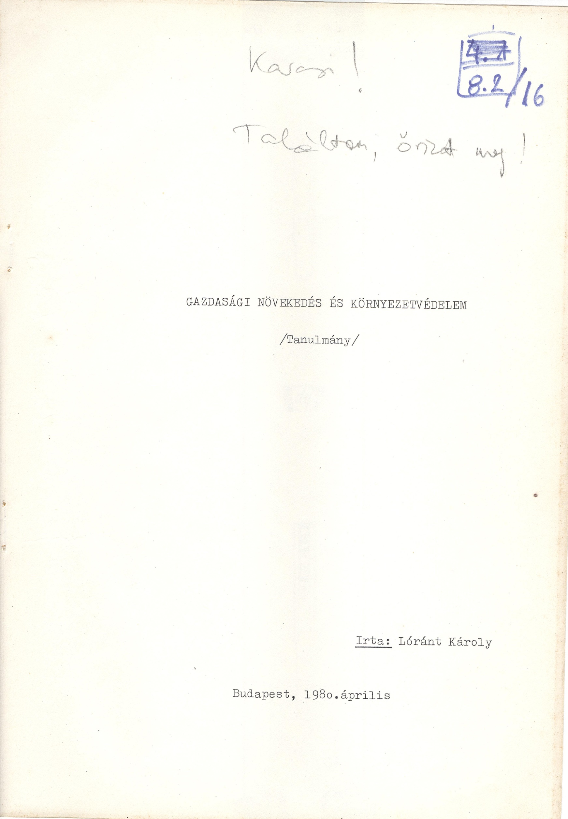

Gazdasági növekedés és környezetvédelem

TARTALOMJEGYZÉK

Bevezetés Oldal

1. A gazdasági növekedés és környezetvédelem általánosabb összefüggései 5

1. 1 Történelmi példák és a „növekedés határai” 5

1. 2 A Leontieff-féle világmodell környezetvédelmi összefüggései 11

1. 3 Kísérletek a környezetvédelmi problémák közgazdasági 14
elméletekbe történő beépítésére

1. 4 A gazdasági növekedés és a környezetvédelem általános 18
összefüggéseiből levonható következtetések

2. A környezetvédelem gazdasági növekedésre gyakorolt hatása 20
egyes országokban

2. 1 Az Egyesült Államokra vonatkozó tapasztalatok 20
2. 2 A környezetvédelem és növekedés összefüggése a magyar gazdaságban 28

2. 3 Összefoglalás 39

Bevezetés

Ma már közismert, hogy az elmúlt évtizedben a gazdasági növekedés feltételei világszerte nagymértékben megváltoztak. E változások egyik legmarkánsabb összetevője a világpiaci árrobbanás volt, melynek során egy soha nem látott világpiaci infláció közepette egyes nyersanyagárak többszörösükre emelkedtek és összességében a nyersanyagok a feldolgozóipari termékekhez képest jelentősen felértékelődtek. Az árarány-változások az országok egy szűk csoportjától eltekintve negatívan érintették úgy a fejlődő, mint a fejlett országokat, mert az import nyersanyagok jelentősen megnövekedett árai erőforrásokat vontak el az egyes országok belső fejlesztése elől, csökkentve ezáltal a gazdasági növekedés potenciálisan megvalósítható ütemét.

A kétségkívül meghatározó jelentőségű világpiaci árváltozások mellett azonban egyéb, korábban nem, vagy kevéssé ható tényezők is befolyásolták az egyes országok gazdasági növekedését. A szocialista országok legtöbbjében pl. kimerültek a gazdasági növekedés extenzív tartalékai. Ennek hatására a Szovjetunióban, annak ellenére, hogy a világpiaci változások összességében kedvezően hatottak a főleg nyersanyag exportáló szovjet gazdaságra, a növekedés üteme a hetvenes évtizedben meredeken csökkent. A többi szocialista országban az extenzív tartalékok kimerülése mellett általában a cserearányok romlása is negatívan hatott a növekedési lehetőségekre. A tőkés világpiaci változások, a szocialista országok extenzív növekedési feltételeinek kimerülése mellett, azonban elsősorban a fejlett iparú országok számára egy harmadik növekedést befolyásoló tényező is jelentkezett: a környezetvédelmi problémák kiéleződése.

A hetvenes években az említett tényezők és az azokat kísérő politikai, közgazdasági problémák miatt a gazdasági növekedés üteme a legtöbb országban - a tőkés, a szocialista, és a fejlődő országokban egyaránt - jelentősen mérséklődött. Mindez arra késztette a közgazdászokat, hogy a természeti feltételek változásának hatásait a közgazdasági gondolkodás középpontjába állítsák.

A környezeti feltételek megnövekedett szerepe a nyersanyagok, természeti erőforrások esetében, amelyek a korábbi közgazdasági vizsgálódásoknak is részei voltak azt jelenti, hogy a növekedési, elsősorban a hosszú távú növekedési modellekbe a tőkén és munkaerőn kívül a nyersanyagellátás feltételei is beépülnek. A környezetszennyezés, illetve környezetvédelem problémaköre viszont, amellyel a közgazdaságtan mindez ideig lényegében nem foglalkozott, most nemcsak a növekedési modellekben kerül figyelembevételre, hanem kísérletek történnek a gazdasági elméletekbe történő beépítésére is.

A jelen tanulmány tárgya elsősorban az utóbbi tényező, a környezetvédelem gazdasági növekedésre gyakorolt hatásának felmérése - bár ennek során nem kerülhető el, hogy egyes esetekben a tágabban értelmezett környezeti feltételek gazdasági kihatásaival is foglalkozzunk.

A tanulmányban először a gazdasági növekedés és környezetvédelem általánosabb összefüggéseit próbáljuk bemutatni, értve ezalatt a gazdasági növekedés és környezeti hatások történelmi példáit, a világgazdasági nagytávlatú fejlődésének környezeti feltételeit és a környezetvédelem közgazdasági elméletekbe történő beépítését.

A történelmi példák és a nagytávlati kitekintés a környezetvédelem hosszú távú gazdasági fejlődésben játszott kiemelkedő szerepének érzékeltetésére ad lehetőséget, a környezeti
hatások gazdasági elméletekbe töretnő beépítése pedig elsősorban azért érdekes a számunkra, mert a gazdasági növekedés megítélésében egy olyan új szemléletet sugall, amely már nem csak a termelés során létrehozott értékekkel számol, de figyelembe veszi a termelést vagy a termékek elfogyasztását kísérő negatív jelenségeket is.

Végül az általános elvi összefüggések, az általánosságban megfogalmazható törvényszerűségek bemutatása után kísérletet teszünk arra, hogy a környezetvédelem és gazdasági növekedés kapcsolatát konkrét külföldi, majd hazai példákon is bemutassuk és
ezzel - ha szerény mértékben is, de - hozzájáruljunk egy nagyobb távlatú környezetvédelmi politika gazdasági oldalról történő megalapozásához.

1. A gazdasági növekedés ás a környezetvédelem általánosabb
összefüggései

1. 1 Történelmi példák és a „növekedés határai”

A gazdasági fejlődés és a természeti környezet között valójában mindig is szerves összefüggés volt függetlenül attól, hogy a gazdasági tevékenységet folytató ember ezeket az összefüggéseket felismerte-e vagy sem.

Ismeretes például, hogy az első civilizációk létrejöttét a kedvező természeti feltételek segítették elő, de ugyanakkor az is tény, hogy később e feltételek megváltozása, a környezeti erőforrások kimerülése, egyben az adott területek gazdasági és politikai jelentőségének csökkenéséhez vezetett. Jó példa erre Dél-Mezopotámia története, ahol az öntözéses földművelés kezdetben rendkívüli terméktöbbletet hozott létre, megteremtve ezáltal az első városállamok, majd a sumér birodalom létrejöttének gazdasági feltételeit. Az öntözéses gazdálkodás e területen másfélezer évig szolgálta az emberiség egyik első civilizációjának fennmaradását. A helytelen agrotechnika azonban fokozatos elszikesedést eredményezett és lassanként tönkretette Mezopotámia legdélebb részének gazdaságát. A talaj termőképességének csökkenésével párhuzamosan a déli városállamok súlya is csökkent, Sumer elveszítette politikai jelentőségét, és az emberi civilizáció fejlődésének súlypontja más földrajzi területekre helyeződött át.

Évezredekkel később a földközi tengeri civilizáció pusztította ki Görögország, Libanon, Anatólia erdőségeit úgy, hogy ezek a területek, amelyek hajdan egy civilizációt láttak el erőforrással /a fát energiaforrásként és építőanyagként egyaránt felhasználták/ ma holdbéli tájra emlékeztetnek és gazdasági szempontomból inkább terhet, mint hasznot jelentenek a területeket jelenleg birtokló államok számára.

Az ipari forradalom hajnalán Európában kerültek végveszélybe az erdőségek. Az új világgal való kereskedelem, az onnan Európába áramló nemesfémek felhajtották az iparcikkek iránti keresletet, amihez sok vas és acélra volt szükség. Az egyre növekvő igények kielégítése érdekében a vaskohók méretét és számát állandóan növelték, tüzelőanyaguk azonban továbbra is a fa maradt, így az egyre növekvő faigény kielégítésére óriási erdőségeket kellett kipusztítani, ami a század végére súlyos fahiányhoz vezetett. Előbb Angliában, Svédországban, Franciaországban majd a XVIII. század derekán Oroszországban is valóságos tüzelőanyag-mizéria tört ki, ezek az államok kénytelenek voltak az erdőirtást és a vasolvasztók létesítését eltiltó törvényeket kiadni. Oroszországban pl. a Moszkva környéki erdők megmentése érdekében rendelet jelent meg, amely megtiltotta vasolvasztó telepek létesítését a város 200 versztányi körzetében.

A fahiányt, e kor fejlődésének egyik legjelentősebb korlátját végül is a tudományos és technikai fejlődés oldotta fel. Hosszú, több nemzedéken keresztül tartó kutatás után az angol Abraham Darbynak sikerült a vaskohók faszénszükségletét koksszal helyettesíteni és ez a technikai újítás egyrészt megmentette Európa erdeit a további pusztulástól másrészt elhárította az ipari fejlődés előtt álló akadályokat.

A felsorolt történelmi példák arra figyelmeztetnek, hogy a környezet túlzott igénybevétele hosszabb-rövidebb ideig biztosíthatja az adott civilizáció igényeit, sőt gyors gazdasági növekedést is lehetővé tehet, hosszú távon azonban a további fejlődést, de a már elért civilizáció fenntartását is veszélyeztetheti. És amíg a múltban lehetőség volt arra, hogy az újabb és újabb civilizációk más és más területek erőforrásait mentsék ki, a jövőben a Föld egészére kiterjedő civilizációnak erre már nem lesz lehetősége: azzal kell gazdálkodnunk, ami itt a Földön rendelkezésünkre áll.

A történelmi példák azonban nem csak a természeti korlátokra hívják fel a figyelmet, hanem a korlátok feloldásának lehetőségére is. A faszén koksszal való helyettesítése jó példája annak, hogy hogyan tudja a tudományos és technikai haladás a további gazdasági fejlődés feltételeit oly módon biztosítani, hogy egyúttal a szűkös környezeti erőforrások megőrzését is lehetővé teszi.

A gazdasági növekedés környezeti feltételeinek vizsgálata a hatvanas évek végén és hetvenes évek elején került a közgazdasági gondolkodás és viták középpontjába. Megítélésünk szerint még évtizedekig eltarthat még a környezeti feltételek és hatások elemzése és figyelembevétele a közgazdasági tudományok és a mindennapos gyakorlat szerves részévé válik. Ugyanakkor látnunk kell, hogy már eddig is jelentős erőfeszítések történtek és nem lebecsülhető eredmények születtek elsősorban a gazdasági növekedés és környezeti feltételek közötti kölcsönhatások feltárásában.

E problémakör vizsgálatának egyik legfőbb kezdeményezője egy 1968-ban Rómában alakult nemzetközi társaság az un. Római Klub volt, amely az emberiség veszélyeztetett helyzetének tanulmányozását tűzte ki célul. A klub az elmúlt években több világvisszhangot kiváltott tanulmányt publikált, amelyek a gazdasági növekedés és a környezeti erőforrások összefüggéseit tárgyalták. Ezek közül az első és mindmáig legnagyobb hatású a „Növekedés határai” a gazdasági növekedés korlátainak bemutatására vállalkozott és eközben részletesen foglalkozott a környezetszennyezés és környezetvédelem gazdasági növekedéssel való összefüggéseivel is. A tanulmány számos érdekes és újszerű összefüggésre hívta fel a figyelmet és jelentős eredményeket ért el a környezetszennyezés növekedési tényezőként történő figyelembevétele terén. Mindezek az eredmények indokolják, hogy tanulmányunkat a „Növekedés határai” c. munka idevágó eredményeinek rövid áttekintésével indítsuk.

Mint ismeretes a „Növekedés határai” c. tanulmány lényegében egy az Egyesült Államokbeli Massachussets-i Technológiai Intézetben /MIT/ kidolgozott rendszerdinamikai modellre illetve az azzal végzett számításokra épül. A modell öt tényező, a népesség növekedése, az ipari termelés, a mezőgazdasági termelés, a nyersanyagok és a környezetszennyezés között teremtett szerves kapcsolatot és e kapcsolat elmúlt 70 évi trendje alapján jelzi előre - a fejlődés lehetséges alternatíváit a XXI. század végéig.

A szerzők a könyvet lényegében annak illusztrálására szánták, hogy a gazdasági növekedés, illetve általában a növekedés nem ad infinitum tartó folyamat, mindenféle növekedésnek természeti korlátai vannak, amelyek előbb vagy utóbb, de mindenképpen gátat szabnak a növekedésnek, sőt számos esetben hanyatlás, összeomlás is bekövetkezhet.

A modellben a növekedés korlátai között lényeges szerepet kapott a környezetszennyezés, illetve a környezetszennyezés emberi egészségre és a termőföld hozamára gyakorolt negatív hatása. A modell logikája szerint ezek a negatív hatások - ha megfelelő környezetvédelmi intézkedések elmaradnak - előbb-utóbb a gazdasági növekedés gátjává válnak, lassítják a növekedést, sőt a gazdaság összeomlásához vezetnek.

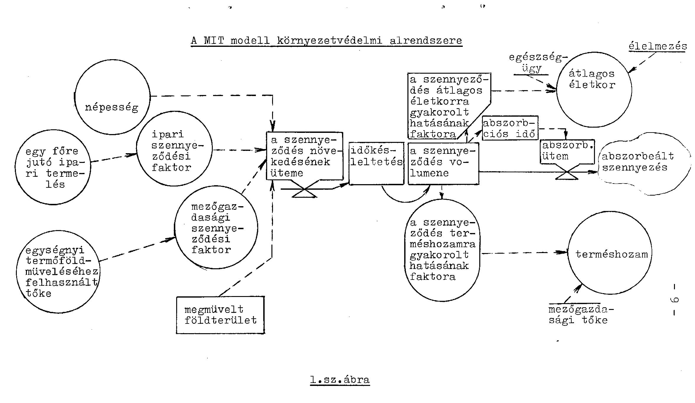

Magát a szennyezés növekedését a modellben három tényező határozza meg:

- az egy főre jutó ipari termelés;

- az egységnyi termőföldre jutó mezőgazdasági tőke; és

- a népesség számának alakulása.

Mindez összhangban van azzal, hogy a környezetszennyezés zömét vissza lehet vezetni az ipari és mezőgazdasági termelés valamint a lakossági fogyasztás alakulására. A szennyezés növekedését egy relatív mutatószámmal, a szennyezés 1970. évi szintjére vetített indexszel mérték, amelyet a fenti három tényező - megfelelő súlyozással - együttesen határozott meg.

A MIT modell teljes környezetvédelmi alrendszerét az l. sz. ábrán mutatjuk be. A szaggatott vonalak az oksági összefüggéseket jelzik /a számítások során minden egyes kapcsolat egy-egy egyenletnek felelt meg/, a folyamatos vonal a szennyezés anyagáramát jelenti, melynek végpontja az abszorbeált, vagyis a környezet által lebontott szennyezés.

A modell az alapfuttatásban az 1900-1970 közötti időszak exponenciális növekedését vitte tovább a jelenlegi fajlagosakat, pl. az egységnyi ipari termelés jelenlegi nyersanyagigényét és szennyezés kibocsájtását figyelembe véve. A modell szerint a jelenlegi fajlagosak és a jelenleg ismert nyersanyagkészletek alapján a múlt exponenciális növekedése még kb. 30 évig tartható fenn és ezalatt az egy főre jutó ipari termelés a világ - egészére nézve kb. a jelenlegi kétszeresére nő. Ezt követően azonban az ipari termelés a nyersanyagforrások kimerülése miatt stagnálni, majd csökkenni kezd miközben a népesség és a környezetszennyezés növekedése - az időkésleltetés miatt - egy ideig még tovább tart.

A MIT modell alapváltozata

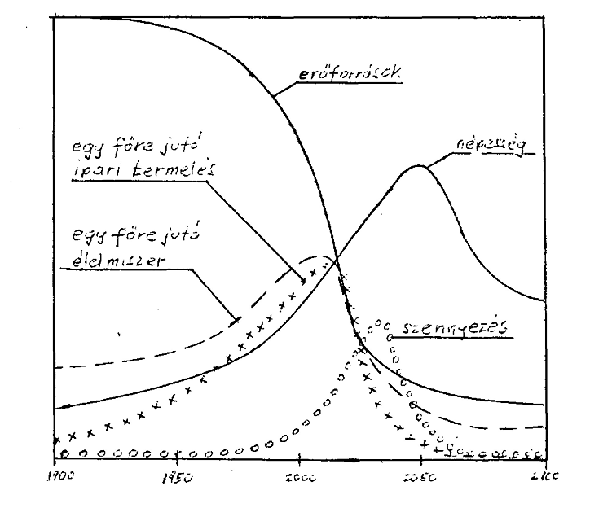
A népesség növekedését, ami a csúcspontban a jelenlegi háromszorosát éri el, végül az élelmezés és egészségügyi ellátás problémái állítják meg. A növekvő környezetszennyezés miatt visszaesik az élelmiszerellátás, nő a halálozási ráta végül is egy maximális szint elérése után minden mutató jelentősen visszaesik /2. sz. ábra/.

Az alapfutáson túlmenően a szerzők még tizenegy különböző fejlődési alternatívát számoltak végig, amelyben sorra kipróbálták, a természeti korlátok módosításának, a termésátlagok jelentős növekedésének, a nyersanyagok nagymértékű újra felhasználásának és a környezetvédelmi intézkedések erőteljes kiterjesztésének növekedésre gyakorolt hatását.

A környezetszennyezés illetve védelem és a gazdasági növekedés összefüggéseinek megítélése szempontjából a 3. és 4. számú fejlődési alternatíva nyújtott felvilágosítást.

A 3. sz. alternatíva az alapváltozattól abban különbözött, hogy a nyersanyag és energiaforrásokat gyakorlatilag kimeríthetetlennek tételezték fel. Ez esetben a növekedés korlátját az ipari és mezőgazdasági termelés, valamint a népesség növekedése által kiváltott környezetszennyeződés alkotja, amely növeli a halálozási rátát és egyidejűleg csökkenti a föld termőképességét.
3. sz. ábra
Az egy főre jutó ipari termelés növekedése a MIT modellben

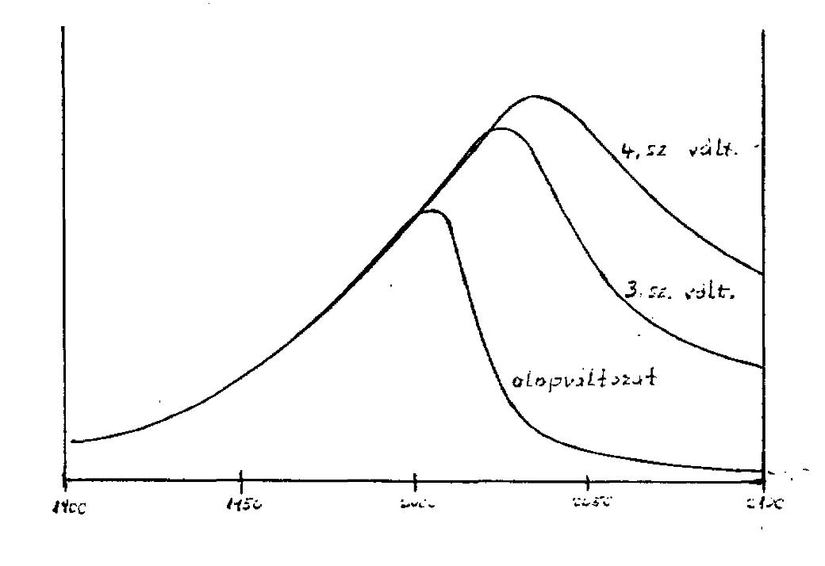
A 4. sz. változat abban különbözik az előzőtől, hogy hatékony környezetvédelmi intézkedések megvalósítását tételezik fel. Ezen intézkedések nyomán az egységnyi ipari és mezőgazdasági termelésre jutó szennyezés kibocsátás az 1970. évi szint 1/4-ére csökken. A két modellváltozat közötti különbséget - vagyis a környezetvédelmi intézkedések növekedésre gyakorolt hatását - a 3. ábra mutatja be. Az ábrából látható, hogy a környezetvédelmi intézkedések a gazdasági növekedés feltételeit jelentősen megjavítják. Az egy főre jutó ipari termelés magasabb, a hanyatlás /amely itt a megművelhető földterület és a föld termékenységének korlátos volta miatt következik be/ mintegy tíz évvel később kezdődik és nem olyan mély mint az első esetben. Az ábrából az is megfigyelhető, hogy a környezetvédelmi intézkedések bevezetése a gazdasági növekedés ütemét az első időszakban sem csökkenti, az egy főre jutó ipari termelés felfutása mindkét változatban azonos, noha a modellben a szigorúbb környezetvédelmi intézkedésekhez hatványozottan növekvő környezetvédelmi költségek tartoznak.
A „Növekedés határai” szerzői végül is nem tartják lehetségesnek az ad infinitum növekedést, könyvükkel azt igyekeznek bizonyítani, hogy egy ilyen irányú törekvésnek hosszú távon csak egy általános összeomlás lehet a vége. Az elkerülhetetlen összeomlás helyett a szerzők egy stabilizálódott, nem növekvő világot javasolnak, amelyben állandó a népesség és állandó az egy főre jutó erőforrás-felhasználás is. Annak érdekében, hogy ez a stabilizációt minél magasabb szinten lehessen megvalósítani /egyéb feltételek mellett/ elengedhetetlennek tartják a fajlagos környezetszennyezés radikális csökkentését, egy hatékony környezetvédelmi politika megvalósítását.

1. 2 A Leontieff-féle világmodell környezetvédelmi összefüggései

Az előző fejezetben ismertetett MIT modell volt az első, amely a környezetszennyezés és a gazdasági növekedés egymásráhatását, ha nagyon aggregáltan is, de számszerűsített formában tárgyalta. A MIT modellt követően számos országban történt kísérlet a környezetszennyezés illetve védelem gazdasági modellekbe /többnyire input-output modellekbe/ történő beépítésére. E modellek célja általában a környezetvédelem árrendszerre, végső felhasználásra, nemzetközi kereskedelemre, a termelési tényezők felhasználására, és mindezeknek összességeként a gazdasági növekedésre gyakorolt hatásának felmérése volt.

A környezetvédelmi hatásokat figyelembevevő modellek közül jelentőségénél fogva kiemelkedik az ENSZ kezdeményezésére Wassily Leontieff és szerzőtársai által készített világmodell, amelyet eredetileg az ENSZ Környezeti programja keretében a fejlődés és a környezet közötti kapcsolat tanulmányozására szándékozták kidolgozni. Munka közben azonban a modell bizonyos fokig átalakult és a környezetvédelmi kérdések mellett tulajdonképpen nagyobb súlyt kapott az ENSZ Nemzetközi Fejlesztési Stratégiája megvalósítási lehetőségeinek vizsgálata.

Végső formájában a modell célját a szerzők a következőképpen fogalmazták meg:
”... a modell célja, hogy feltárja a jövőbeni gazdasági növekedés és a tervezett gazdaságpolitikai intézkedések közötti kölcsönös összefüggéseket, beleértve a rendelkezésre álló természeti erőforrások, továbbá a termeléssel és a szolgáltatásokkal együtt járó szennyeződési foknak valamint a szennyezettség csökkentésére irányuló politika gazdasági kihatásainak a kérdéseit.” Mint a megfogalmazásból látható a környezetvédelmi kérdések ebben az átalakult formában is jelentős helyet foglaltak el.

A modell a világot - szemben az egyszektoros MIT modellel - 15 szektorra bontotta. Az elhatárolás elsősorban az egyes országok, ország csoportok gazdasági fejlettsége, földrajzi elhelyezkedése alapján történt. Minden egyes régiót egy 45 szektoros alrendszer reprezentált, a 45 szektorból négy a mezőgazdasághoz, huszonkettő a feldolgozóiparhoz tartozott,
9 szektort alkotnak a kiemelt ásványi nyersanyagok, további öt szektort az építőipar és a termelő és nem termelő szolgáltatások végül az utolsó öt szektor öt szennyezést csökkentő tevékenységet foglalt magában. Ez az öt tevékenység a légszennyezés elhárítása, a vízszennyezés elsődleges, másodlagos és harmadlagos kezelése és a városi szemét megsemmisítése volt.

A modellben összesen nyolc szennyezés típust vettek figyelembe, amelyek a következők:

- a szilárd anyagok okozta légszennyezés
- biológiai oxigénszükséglet
- a víz nitrogén szennyeződése
- a víz foszfát szennyeződése
- vízben oldódó szilárd anyagok
- környezetbe jutott szilárd anyagok
- városi szemét
- rovarirtó szerek

A modellben szereplő öt környezetvédelmi tevékenység ezeknek a szennyeződéseknek nagy részét valamilyen fokig közömbösíti, a rovarirtó szerek ellen azonban ma még nincs ismert védekező eljárás, így az ezt mérséklő tevékenységet nem is építhették be a modellbe.
Hasonló okokból nem szerepelnek a szennyező anyagok között a különben jelentős szennyezést okozó kén és nitrogénoxidok, a szénmonoxid, a szénhidrogének stb.

A modellben a környezetvédelmi politika négy alaptípusát különböztették meg, a típusba sorolás az egyes régiók fejlettségétől függött. 700 $/fő fejlettségi szint alatt* nem feltételeztek környezetvédelmi tevékenységet, 700-2000 $/fő fejlettségi szint esetén az 1970-es amerikai szabványok szerinti környezetvédelmi ráfordítások felét vették figyelembe, 2000 $/fő felett pedig a teljes ráfordításokat. Ha egy régió már teljesítette az 1970-es amerikai szabványokat a továbbiakban a szennyeződés már nem növekedett /a ráfordítások azonban a termelés növekedésének megfelelően nőttek/.

A modellszámítás eredményei szerint a szennyezés volumene leggyorsabban azokban a régiókban növekszik ahol az egy főre jutó jövedelem a legalacsonyabb, és emiatt az egész harmincéves időszakban az 1-es /vagyis környezetvédelem nélküli/ kategóriába tartoznak. Ilyen területek pl. Ázsia alacsonyjövedelmű országai ahol a szilárd hulladék-kibocsájtás illetve a szilárd légszennyező anyagok kibocsájtása kb. 5-5,5-szeresére növekszik - feltéve, ha a GDP növekedése eléri a 6,5-7,0%-os évi átlagos ütemet, amit a számítások során feltételeztek.

Észak-Amerikában, ahol az 1970. évi szabvány a szennyezés kb. 90%-ra írja elő a teljes légtisztítást, a légtisztítás ellenére a levegőbe kerülő 4,21 millió tonna szilárd szennyezőanyag a továbbiakban már nem növekszik. Hasonlóképpen nem növekszik az elegyes vízszennyezés sem, miközben a GDP több mint két és félszeresére nő. Mindehhez - a modell feltételezése szerint - elég, ha a GDP kb. 0,8%-át fordítják a környezetvédelem folyó költségeire, miközben a környezetvédelmi állóeszközök, az összeálló eszközöknek mindössze 3%-át teszik ki.

A Kelet-európai országok esetében - ahová hazánk is tartozik - a modell kb. évi 5%-os gazdasági növekedést és fokozatosan kiteljesedő környezetvédelmi politikát tételez fel. Ennek eredményeként a régió 1990-re túlhaladná a 2000 $/fő-s fejlettségi szintet és ezt követően az 1970-es amerikai szabványnak megfelelő környezetvédelmi politikával megszüntetné az emisszió növekedését mindazon szennyezések esetében ahol ez technológiailag lehetséges. Ez gyakorlatilag a szilárd hulladékok teljes feldolgozását /megsemmisítését/ a légköri emissziónak az 1970-es szint kevesebb, mint felére történő csökkentését jelentené, miközben az elegyes szennyezés 50%-kal az 1970. évi szint felett stabilizálódna. A környezetvédelmi intézkedések az időszak végén a GDP 0, 6, az állóeszközök 3%-át kötnék le.

A környezetvédelemre fordított összegek megítélésénél figyelembe kell azonban venni, hogy a modell, a tényleges szennyeződéscsökkentési eljárásoknak csak mintegy a felét tartalmazza. Emiatt az említett értékek a valóságban megduplázódnak, vagyis a GDP kb. 1-1,5 az állóeszközérték kb. 6%-ának környezetvédelmi célokra való felhasználásával lehetne egy, a társadalom széles rétegeit kielégítő környezetvédelmi politikát folytatni.

______________________________
*/ A fejlettségi szintek 1970. évi USA $-ban értendők.

A szerzők a modellszámítások környezetvédelmi tapasztalatait lényegében a következőkben foglalják össze:

- A szennyeződés kérdése a ma már rendelkezésre álló szennyezés csökkentő technológiák alkalmazásával megoldható. A fejlett területeken technikailag lehetséges a szennyezőanyag emisszió jelenlegi szinten tartása.

- A szennyeződés ésszerű korlátok között tartásának költsége ugyan viszonylag magas, de még elviselhető; a szennyeződés és a szennyeződéscsökkentés problémája nem jelent áthághatatlan akadályt a gyors ütemű fejlődés számára.

Leontieff és munkatársainak nagy érdeme a gazdasági növekedés és környezetvédelem közös modellben történő részletes vizsgálata. És igaz ugyan hogy a modell feltevései inkább optimisták, mint pesszimisták, a modell eredményeiből levonható következtetéseket alapjaiban helytállónak kell tartanunk. Ezt alátámasztja, hogy a modell nagyrészt már meglévő környezetvédelmi tapasztalatokra - elsősorban a fejlett tőkés országok, főleg az USA - tapasztalataira épült, és lényegében a már ismert technológiák alkalmazását tételezte fel.

1. 3 Kísérletek a környezetvédelmi problémák közgazdasági
elméletekbe történő beépítésére

A hatékony környezetvédelmi politika nem egyedi és esetleges beavatkozásokat, hanem a környezetvédelmi szempontok különböző tervezési és döntési folyamatokban történő állandó figyelembevételét követeli meg. Mindez csak akkor valósítható meg, ha a környezetvédelem a közgazdasági elgondolásnak és ezzel összekapcsolva a közgazdasági elméleteknek is szerves részévé válik.

A környezetvédelem közgazdasági jelentőségét az elmúlt egy másfél évtizedben egyre több közgazdász ismerte fel, maga a problémakör felvetése azonban az ötvenes évek elejére nyúlik vissza, amikor Kapp. K.W. a „The Social Costs of Private Enterprise” c. munkájában először mutatott rá a magánvállalatok által okozott társadalmi költségekre. E munka, megjelenése idején, nem váltott ki különösebb visszhangot, ma már azonban egyre inkább e művet tekintik az új közgazdasági gondolkodás előfutárának.

A környezetvédelem közgazdasági összefüggéseinek vizsgálatát az élet tűzte újból napirendre. A hatvanas évek vége felé egyre nyilvánvalóbb lett a gyors gazdasági növekedés és a fogyasztói társadalom környezetkárosító hatása, ami megkérdőjelezte a hagyományos közgazdasági elméleteknek a gazdasági tevékenység társadalmi optimumára vonatkozó nézeteit. A marginális közgazdaságtan szerint ugyanis ha minden egyes termelő a termelését olyan színvonalon folytatja, hogy a termelés határköltségei megegyezzenek a piaci árral akkor az egyén, de az egész társadalom szempontjából is a szükségletek optimális módon elégítődnek ki. Ez az elmélet azonban nem veszi figyelembe a környezetvédelem társadalmi költségeit, amely a társadalom egészének szintjén megnöveli a termelési tevékenység tényleges költségeit s így, következésképpen az egyedi optimumok sem adhatják ki a társadalmi optimumot.

A hagyományos közgazdasági elmélet hiányosságaira elsősorban a már említett Kapp, továbbá Mishan E.J. de egy másik oldalról William Nordhaus és James Tobin amerikai közgazdászok mutattak rá. Mishan az 1967-ben megjelent „The Costs of Economic Growth” /A gazdasági növekedés költségei/ c. könyvében kifejtette, hogy a gazdasági növekedés káros hatásaival összefüggő társadalmi ráfordítások a piacgazdaságban rendszerint nem a piac által közvetített költségekként jelennek meg, s éppen ezért a klasszikus és a neoklasszikus közgazdasági elemzés még nem is olyan régen egyáltalán nem vett tudomást róluk. Mishan megállapítja továbbá, hogy amennyiben bizonyos árucikk termelésénél, vagy fogyasztásánál nem számítjuk be ezen árucikk piaci árába a társadalom más tagjainak okozott károkat, nem fogadható el az a tétel, miszerint ezen árucikk piaci ára mutatója volna társadalmi határértékének. E gondolat továbbfejlesztéseként Mishan definiálja az ár un. társadalmi értékét, amelyet szerinte úgy kapunk meg, ha az árucikk piaci árából levonjuk az áru termelésével vagy fogyasztásával kapcsolatban okozott társadalmi károkat. Az így kapott társadalmi érték nem hogy alacsonyabb lehet a piaci árnál, hanem akár még negatív is lehet.

Kapp, az 1950-ben megjelent, méltán úttörőnek tekinthető első munkája után az 1970-ben kiadott „Environmental Disruption and Social Costs: A Challenge to economics” /A környezet széthullása és a társadalmi költségek: kihívás a közgazdaságtanban/ c. könyvében foglalja össze a környezeti hatások közgazdasági elméletben történő figyelembevételével kapcsolatos nézeteit.

E könyvében Kapp rámutat, hogy a közgazdasági elmélet hibája, hogy az árutermelés, a csere és az elosztás folyamatait úgy vizsgálja, mintha azok bizonyos zárt és autonóm gazdasági szférában játszódnának le, s mintha ezeknek a folyamatoknak az ember természeti és társadalmi környezetére gyakorolt hatása egyszerűen elhanyagolható volna.

A közgazdászok felismerve az elmélet hiányosságait erőfeszítéseket tettek és tesznek a környezeti károk gazdasági elemzésekbe való bekapcsolására. A polgári közgazdaságtanban Alfred Marshall nyomán még a múlt század végén felmerült az un. külső kedvező és káros gazdasági hatások gondolata /external economies és external diseconomies/.*

A termelésben vagy fogyasztásban jelentkező környezetkárosító hatások lényegében a káros külső gazdasági hatásokkal azonosíthatok, így az erre vonatkozó elmélet felhasználva a környezetvédelmi költségeket be lehet építeni az optimális termelési tevékenységeket meghatározó már kidolgozott modellekbe. A polgári közgazdászok ennek megfelelően módosították az optimális termelési volumen meghatározására szolgáló költséggörbéket és megpróbálták újból összehangolni a termelési volumen egyéni és társadalmi optimumát.

A módszer a 4. sz. ábra mutatja be a tökéletes piaci verseny esetére.
piaci ár
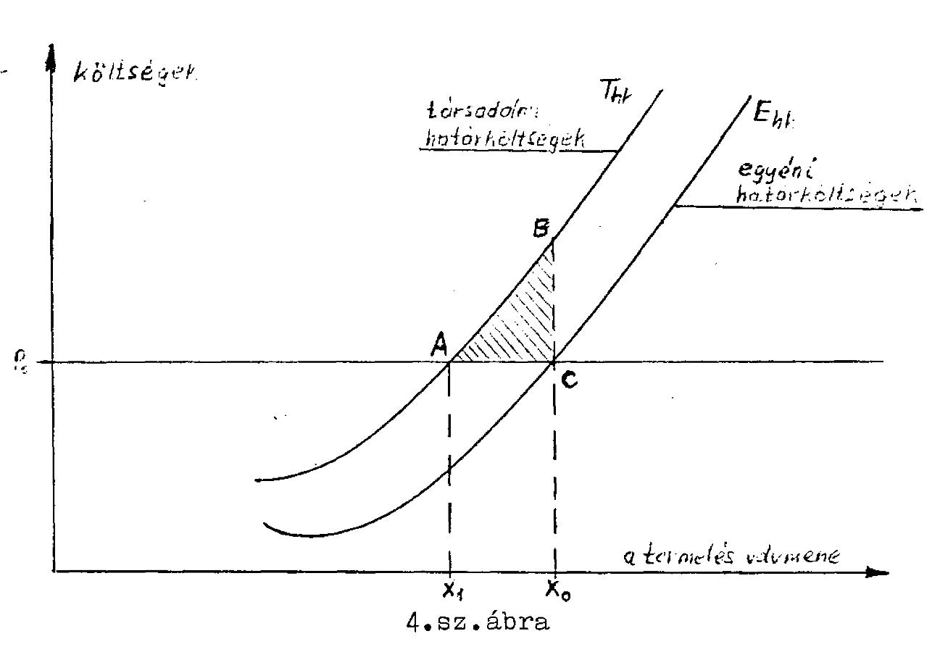

Tökéletes verseny esetén az egyedi termelő számára a piaci ár adott, függetlenül attól, hogy mennyi terméket visz piacra, hiszen a piacon számos más termelő is jelen van egy egy-egy termelőnek a piaci részesedése a piac egészéhez képest minimális.

_________________________
*/ A „külső kedvező gazdasági hatás” egy vagy több személyre gyakorolt olyan kedvező hatás, amely egy tőle különböző másik személy vagy vállalat cselekedeteinek eredménye.
A külső káros gazdasági hatások ugyanígy definiálódnak azzal a különbséggel, hogy ez a fogalom a másoknak okozott hátrányra utal.

Ez esetben az egyedi termelőnek - aki profitja maximalizálására törekszik - addig áll érdekében a termelést bővíteni, amíg növekvő határköltségei egyenlőek nem lesznek a piaci árral. E volumen fölött ugyanis a termelés további egységgel történő bővítésének költségei a termékért kapható árat meghaladják és így a profit csökkentéséhez vezetnek.

Az ábrán a termelő egyedi határköltségeit /Ehk/ figyelembe véve Xo az az optimális termelési volumen, ahol a költségek megegyeznek a piaci árral. A hagyományos elmélet szerint az egyedi optimum egyben társadalmi optimumot is jelent, vagyis megvalósul az erőforrások optimális felhasználása és a maximális profitok összegződése révén a maximális jóléthez is vezet.

A környezetkárosító hatások elleni védelem azonban a társadalom számára megnöveli a költségeket és így a társadalom tényleges költségeit figyelembevevő költséggörbe felfelé tolódik el /Thk/. A görbe eltolódásának megfelelően a termelési volumen optimuma is megváltozik. A társadalmi szinten a maximális eredményt biztosító termelés volumene xo -ról x1-re csökken. Ha a termelési volumen változatlanul xo szinten folyna, a környezeti károk folytán veszteség érné a társadalmat, amely arányos az ABC pontok által kijelölt /vonalkázott/ területtel.

A fenti gondolatmenetet más piaci formákra /pl. monopólium/ vonatkozóan is be lehetne mutatni, a lényeg azonban nem változik: a termelés társadalmi költségeit figyelembe véve az optimális termelés volumene csökken - de a környezet állapota a megkívánt szinten marad.

A polgári közgazdaságtan a környezetvédelmi költségek káros külső gazdasági hatásként való felfogásával lényegében elérte, hogy a környezetvédelem problémaköre a hagyományos elméletbe beilleszthető lett. Optimális eredményt, vagyis azt, hogy a profit társadalmi szinten maximalizálódjon a környezet állapotának előirt szinten tartása mellett, azonban csak akkor lehet e mechanizmus révén elérni, ha van egy olyan szabályozórendszer, ami a környezetvédelem társadalmi költségeit az egyedi termelők felé közvetíti. Ezt lényegében a különböző környezetvédelmi előírások valósíthatják meg.

A polgári közgazdaságtan egy másik ága a bruttó nemzeti termék /GNP/ gazdasági jólétet kifejező voltát kérdőjelezi meg, nagyjából hasonló alapon, mint ahogy Kapp és Mishan a határelemzések hagyományos módszereit. William Nordhaus és James Tobin „Is growth obsolete?”/ Divatját múlta-e a növekedés?/ című 1972-ben megjelent úttörő munkájában* a hagyományos GNP helyett egy új kategóriát, a „nettó gazdasági jólét”-et /Netto Economic Welfare: NEW/ javasolja a nemzetgazdaság illetve a társadalom tényleges jólétének kifejezésére. A nettó gazdasági jólét Nordhaus-Tobin féle mérése bizonyos tételeket így pl. a szabadidő, a házimunka értékét hozzáadja a bruttó nemzeti termék értékéhez, de levonja belőle a szennyeződés nem fedezett költségeit, a modern urbanizáció más kellemetlenségeit és egyéb tényezőket.

____________________________
*/ William Nordhaus és James Tobin a Yale Egyetem két közgazdásza fenti tanulmányát a Fiftieth Anniversary Colloquium V. /National Bureu of Economic Research, Columbia University Press, New York, 1972/ című kiadványban adta közzé.

Az így kapott új mutatót a szerzők kiszámították az Egyesült Államok 1929-től 1972-ig terjedő fejlődési időszakára, és összehasonlították az eredeti GNP/fő-ben mért növekedéssel /5. sz. ábra/. Az ábrából megállapítható, hogy az egy főre jutó nettó gazdasági jólét jóval kisebb mértékben növekedett, mint az egy főre jutó GNP. Különösen szembeötlő a növekedések dinamikájának különbsége a második világháború után, amikor a felgyorsult gazdasági növekedéstől a nettó gazdasági jólét növekedése - elsősorban a környezeti ártalmak rohamos növekedése következtében - jelentősen elmaradt.
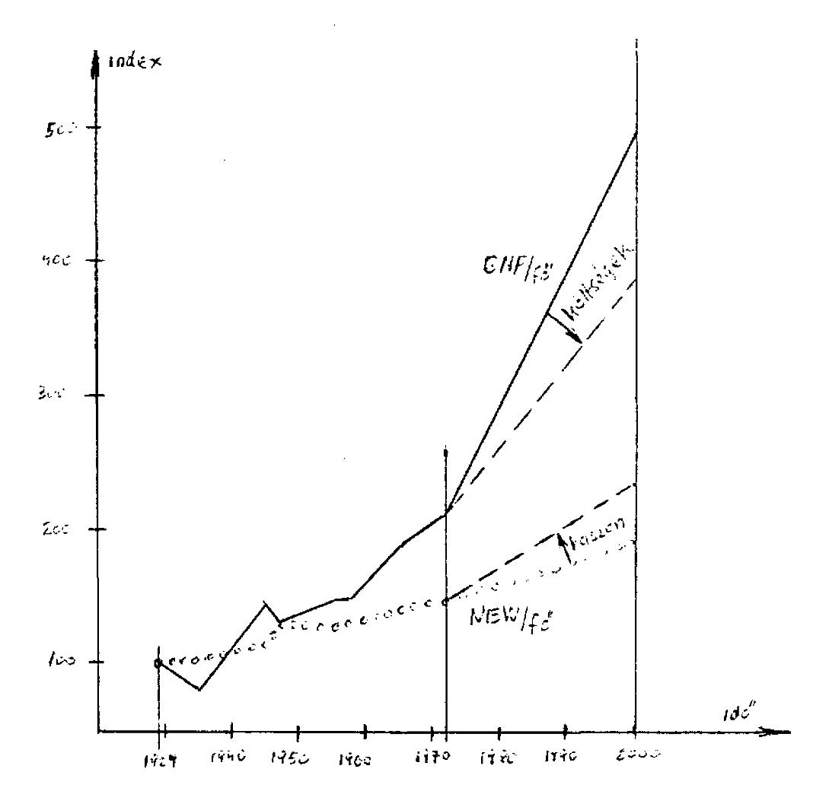
5. sz. ábra

Az egy főre jutó G-NP és nettó gazdasági jólét
NEW növekedése az USA-ban 1929=100

Érdekes az az eredmény is amelyet a két mutató 2000-ig történő meghosszabbításából kaptak: a GNP növekedés egy részének feláldozásával, amely a környezetvédelem érdekében történik, a nettó gazdasági jólétet gyorsabban lehet növelni /szaggatott vonal/.

A polgári közgazdaságtanban tehát alapvetően kétféle irányzat fedezhető fel a környezetvédelem közgazdasági elméletekben történő figyelembevétele terén. Az egyik irányzat a korábbi elméletek eredményeit meghagyva, azt felhasználva igyekszik a környezetvédelem problémakörét a már meglévő elméleti sémákra beilleszteni, az elmélet szerves részévé tenni. A másik irányzat a gazdasági növekedésről alkotott fogalmainkat igyekszik új alapokra helyezni, beleszámítva egy szélesebb értelemben vett gazdasági jólét fogalmába olyan tényezőket, amelyeket a hagyományos gazdasági növekedés nem érzékelt, de amelyek jelentősen meghatározzák az egyén és ezen keresztül a társadalom életmódját és életszínvonalát.

1. 4 A gazdasági növekedés és a környezetvédelem
általános összefüggéseiből levonható következtetések

Az előbbi három fejezetben ismertettünk néhány történelmi példát, két világmodell környezetvédelemmel kapcsolatos eredményeit, valamint azokat a közgazdasági próbálkozásokat, amelyek megkísérlik a környezetvédelem problémakörét a már létező közgazdasági elméletekbe beépíteni, illetve a gazdasági növekedés szemléletét új alapokra helyezni. Kérdés milyen általános következtetések vonhatók le mindezekből tanulmányunk tárgya, a gazdasági növekedés és a környezetvédelem összefüggéseire?

Az első és talán leglényegesebb a történelmi példák tanulsága: a világ jövőjének a környezetkárosító hatásoktól való féltése nem alaptalan aggodalom, konkrét példák bizonyítják, hogy a környezetkárosító hatások hosszú távon valóban veszélyeztethetik az emberi civilizációt. Ez a „hosszú táv” a múltban, amikor az alkalmazott technológiáknak még viszonylag csekély környezeti hatása volt, évszázadokat jelentett. A fejlett ipari civilizáció összehasonlíthatatlanul nagyobb környezeti hatásai azonban ezt a folyamatot jelentősen felgyorsították, úgy, hogy ma a „hosszú táv” évszázadok helyett csupán évtizedekkel mérhető.

Mai civilizációnk számára további problémát jelent, hogy már nem lehet a kimerített környezeti elemeket másokkal felcserélni, a civilizáció globálissá vált, a Föld egészének erőforrásaival gazdálkodunk és az ebből fakadó korlátok is globális jellegűek. Mindezekre első ízben a „Növekedés határai” című tanulmánnyal a Római Klub hívta fel a figyelmet. A tanulmány szerzői bizonyították, hogy a jelenlegi típusú gazdasági növekedés nem tartható fenn ad infinitum, a különböző természeti korlátok, többek között a szennyezés növekedése ezt előbb vagy utóbb megakadályozza. Kérdés azonban, hogy ez olyan nagy tragédia-e? Számos közgazdász foglalkozik azzal, hogy bebizonyítsa az emberi jólét nem feltétlenül azonos az anyagi javak egyre nagyobb tömegének elpusztításával, abban számos egyéb tényező például a szabadidő eltöltése, a lakókörülmények, a természeti környezet értékei stb. beleszámítanak. Ha az ilyen módon értelmezett jólétet akarjuk növelni az magában foglalja a környezet megóvására irányuló erőfeszítéseket is és feltehetően nem ütközik olyan módon a természeti erőforrások korlátaiba mint a jelenlegi növekedés változatlan formában való fenntartása. Nem a további fejlődésnek van korlátja tehát, hanem a természeti erőforrások irracionális pazarlásának.

A MIT féle világmodell azt is bizonyította, hogy ameddig a jelenlegi növekedés, /vagy pontosabban megfogalmazva az a fajta növekedés, amely az erőforrásokat a jelenlegi módon igényli/ egyáltalán fennmaradhat, a környezetvédelmi ráfordítások növelése nem jelentkezik korlátozó tényezőként. Sőt, akkor lehet a legmagasabb szinten stabilizálni az anyagi javak fogyasztását, ha a gazdasági növekedéssel párhuzamosan hatékony környezetvédelmi politika is megvalósul.

A MIT modell fenti eredményeit a Leontieff modell rövidebb /2000-ig tartó/ időhorizonttal de részletesebb ország csoportok szerinti bontással szintén igazolta. A modell szerint már ma rendelkezésünkre állnak azok a technológiák, amelyek hatékony környezeti politika megvalósítását teszik lehetővé a gazdasági növekedés ütemének mérséklése nélkül.

Az általános megközelítés végül is egy olyan álláspontot sugall, amely szerint a környezetvédelem fokozott szem előtt tartása nem akadályozza a gazdasági növekedést, sőt ha az előrehaladást nem a GDP-vel hanem a nettó gazdasági jóléttel mérnénk, egyenesen elősegítené azt.

Ma még azonban erősen hat a GDP - vagy nemzeti jövedelem - központú szemlélet, ezért a továbbiakban néhány konkrét példán azt vizsgáljuk meg, hogy a környezeti politika a múltban hogyan is hatott a gazdasági növekedésre, az eddigi gyakorlat valóban bizonyítja-e dinamikus gazdasági növekedés és hatékony környezetvédelmi politika egyidejű megvalósíthatóságát?

2. A környezetvédelem gazdasági növekedésre gyakorolt hatása
egyes országokban

2. 1 Az Egyesült Államokra vonatkozó tapasztalatok

Az első fejezetekben általánosságban megfogalmazást nyert, hogy az ésszerű környezetvédelmi kiadások nem csökkentik a gazdasági növekedés lehetőségét, hanem - különösen hosszú távon - éppenséggel - elősegítik azt. Ezt a következtetést a bemutatott MIT és Leontieff modellek számítási eredményeiből egyaránt le lehetett vonni. Kérdés azonban, hogy a számos egyszerűsítést tartalmazó és aggregált modellek számítási eredményeit mennyire lehet valóságos közgazdasági folyamatokkal is igazolni? Egy ilyen verifikálási lehetőséget nyújthat például, ha megvizsgáljuk, hogy a környezetvédelmi költségek alakulása a múltban hogyan hatott a gazdasági növekedésre.

A környezetvédelem gazdasági növekedésre gyakorolt hatására rendkívül szegényes adatbázissal rendelkezünk, ami jelentősen megnehezíti az általánosabb összefüggésekből levezetett következtetések gyakorlati ellenőrzését. Az ellenőrzéshez ugyanis a környezetvédelmi költségek teljes körű figyelembevételére van szükség, mert a nemzeti jövedelem, vagy a GDP növekedéséhez csak a teljes költségek viszonyíthatok. A rendszeresebb és teljeskörűbb adatgyűjtés azonban a környezetvédelemre már hosszabb idő óta jelentős súlyt helyező országokban is csupán néhány évre tekint vissza. Mindez a választási lehetőségek szűkítése mellett szükségessé teszi azt is, hogy a teljes környezetvédelmi költségek alakulására vonatkozó rövid idősorokat megfelelő közgazdasági feltételezésekkel egészítsük ki.

A környezetvédelmi kiadások gazdasági növekedésre gyakorolt hatásának vizsgálatára talán célszerű lenne hazánkhoz hasonló nagyságrendű és fejlettségű országot választani. A statisztikai adatok azonban a választási lehetőséget meglehetősen leszűkítik, mivel ma a világ legtöbb országában - hazánkhoz hasonlóan - nincs rendszeres és főleg teljes körű környezetvédelmi adatgyűjtés. A lehetséges néhány ország közül végül is az Egyesült Államokat választottuk, elsősorban azért, mert az USA-ra rendelkeztünk a legjobb adatbázissal, másrészt azért, mert az USA-ban a környezetvédelem már viszonylag magas fokot ért el és így annak gazdasági növekedésre gyakorolt hatása is jobban vizsgálható. Ugyanakkor még ebben az esetben is bizonyos, inkább intuíción, mint tényleges ismereteken alapuló feltételezésekkel kellett a hiányzó adatokat helyettesíteni. Ennek ellenére úgy véljük az USA statisztikai adatai alapján elvégzett elemzések elegendő bizonyítékot adnak a környezetvédelem gazdasági növekedésre gyakorolt hatásának megítéléséhez.

Statisztikai adataink szerint az Egyesült Államok 1976-ban nemzeti szinten 34,6 md $-t költött környezetvédelemre, ami az éves GDP 2%-át tette ki. Ez az arány a környezetvédelmi kiadások GDP-nél nagyobb dinamikája miatt növekvő tendenciájú volt, 1972 és 1976 között pl. összesen 0,4% ponttal növekedett. A legutóbbi évek adataiból azonban úgy tűnik, hogy a gazdasági válság hatására ez az aránynövekedés lelassult, ill. megállt.

Mint az l. sz. táblázatból látható az USA-ban a környezetvédelmi költségek 95%-a szolgálja a szennyezés csökkentését, a fennmaradó 5%-ot az irányítás, ellenőrzés, kutatás és fejlesztés finanszírozása köti le. A szennyezés csökkentésére fordított összegek döntő többsége a termelésbe irányul és közel azonos mértékben oszlik meg a beruházási és fenntartási költségek között /bár az idő előrehaladtával folyamatos eltolódás tapasztalható a fenntartási költségek irányába/.
1. sz. táblázat

Az Egyesült Államok összes környezetvédelmi kiadásainak
alakulása 1972 és 1976 között

 | 1972 |  | 1976
 | md $ | % | md $ | %
1. Összes költség | 18,6 | 100,0 | 34,6 | 100,0
1. 1 A szennyezés csökkentésének költségei | 17,4 | 93,5 | 32,7 | 94,5
1. 1. 1 A lakosság fogyasztásban | 1,6 | 8,6 | 4,4 | 12,7
- tartós fogyasztási cikknél | 0,5 | 2,7 | 1,8 | 5,2
- nem tartós fogyasztási cikkeknél és szolgáltatásoknál | 1,1 | 5,9 | 2,6 | 7,5
1. 1. 2 A termelésben | 11,0 | 59,1 | 19,8 | 57,2
- beruházási költségek | 5,7 | 20,6 | 9,0 | 26,0
- fenntartási és üzemeltetési költség | 5,3 | 28,5 | 10,8 | 31,2
1. 1. 3 Kormányzati kiadások | 4,8 | 25,8 | 8,5 | 24,5
1. 2 Irányítás és ellenőrzés ksg-k | 0,4 | 2,2 | 0,7 | 2,0
1. 3 Kutatási és fejlesztési ksg-k | 0,8 | 4,3 | 1,2 | 3,5
GDP folyó áron | 1171,0 |  | 1692,0
Összes környezetvédelmi költség a GDP %-ában | 1,6 |  | 2,0

________________
Forrás: USA Statisztikai Évkönyv 1978

A környezetvédelmi költségek kb. egynegyede kormánykiadásként van nyilvántartva, ami alatt elsősorban az állami finanszírozású szennyvíztisztító kapacitások építése és üzemeltetése értendő.

A költségek kb. 13%-a a lakossági fogyasztással kapcsolatos, itt döntően a különböző tartós fogyasztási cikkek légszennyezésének korlátozására irányuló tevékenység költségeiről van szó. Érdekes megfigyelni, hogy abban az időintervallumban, amelyet a rendelkezésre álló adatok átfognak ezek a költségek nőttek a legdinamikusabban, részarányuk az összes környezetvédelmi költségeken belül közel 50%-kal nőtt.

Az adott ráfordítások mellett a hetvenes évek végére az Egyesült Államok jelentős sikereket könyvelhetett el a környezet megőrzése terén, számos területen sikerült megállítani a további légszennyeződést illetve bizonyos tendenciákat visszafordítani. Kérdés, hogy vajon az Egyesült Államok gazdasági növekedése kárát látta-e a környezet fokozott védelmének és ha igen milyen mértékű csökkenésről lehet beszélni?

A 6. sz. ábrán egyszerre tüntettek fel az USA gazdasági növekedését és a környezetvédelmi költségek GDP-ben elfoglalt arányának alakulását. A GDP-re vonatkozóan rendelkeztünk hosszú idősorral, tehát a GDP alakulását jelző vonal tényadatokra épül. A környezetvédelmi adatok azonban csak 1972 és 1976 között álltak rendelkezésre ezért a környezetvédelmi költségek korábbi alakulására vonatkozóan bizonyos feltételezésekkel kellett élnünk.

Az a rendelkezésre álló tényadatokból is látszik, hogy a környezetvédelmi költségek részaránya az időben visszafelé haladva gyorsan csökken. Az 1972 előtti adatokat /legalábbis azok teljes körű mivoltában/ nem ismerjük, de valószínűsíthető, hogy ez az arány az ötvenes évek elején sem lehetett zéró, hiszen bizonyos környezetvédelmi beruházásokat - ha nem is ezen a címen - de korábban is létesítettek. A görbe tehát nem a nulláról indul és az USA környezetvédelmi politikájára vonatkozó egyéb ismeretek alapján feltételezhető, hogy a meredek emelkedési szakasz az ötvenes évek végétől kezdődött. Mindezt figyelembe véve a környezetvédelmi GDP-ben vett arányára egy meghatározott sáv becsülhető, amelyről feltételeztük, hogy a környezetvédelmi költségek tényleges alakulását is tartalmazza.

A becsült költségfelfutási görbe szerint a környezetvédelmi költségek részaránya kb. másfél évtized alatt 1-1,5% ponttal nőtt. Kérdés, hogy ez a részarány növekedés hogyan befolyásolhatta a gazdasági növekedést?

A környezetvédelmi költségek gazdasági növekedésre gyakorolt hatásának vizsgálatára a Harrod-Domár féle növekedési modellt használjuk fel. A modell szerint a növekedés ütemét a felhalmozási ráta /a felhalmozás aránya a GDP-ben/ és a tőke fajlagos /állóeszközérték osztva a GDP-vel/ hányadosa határozza meg képletszerűen:

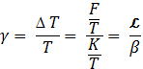

Az USA gazdasági növekedése és a
környezetvédelmi költségek GDP-ben elfoglalt aránya
6. sz. ábra

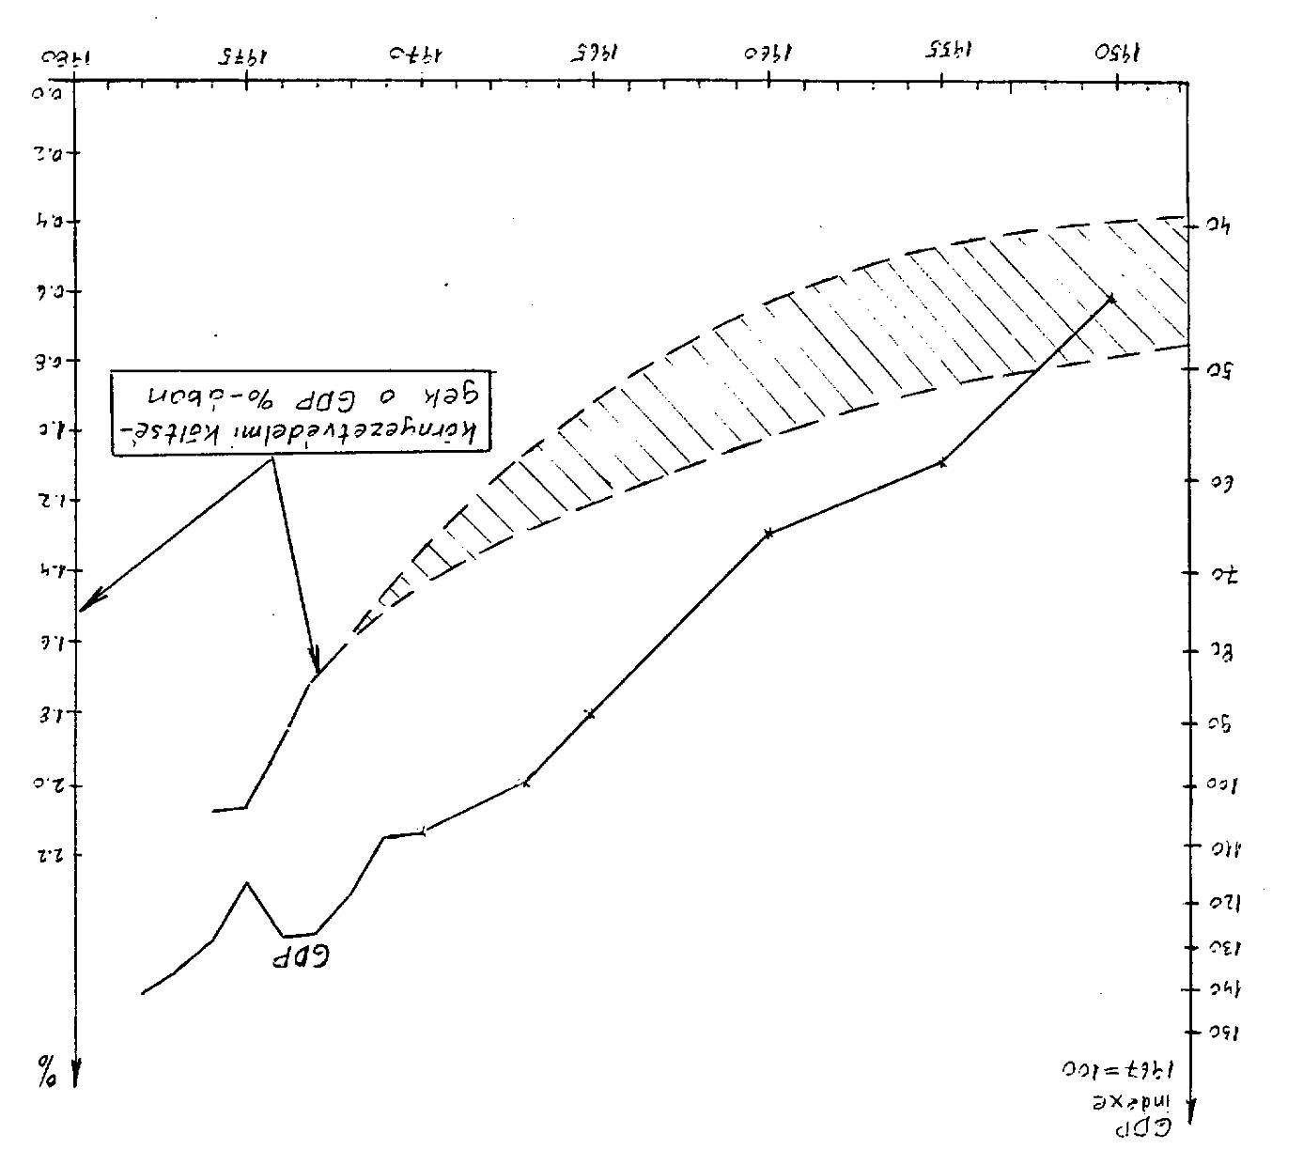

ahol T a termelés /GDP/ volumene
∆T a termelés /GDP/ egy évi növekménye
F a felhalmozás volumene
K a tőke /állóeszközök/ volumene
𝓛 a felhalmozási hányad
β a tőkehányados
ɣ a növekedés üteme

Az Egyesült Államokban a GDP az 50-es években pontosabban 1949-51 és 1959-61 között évi átlagban 3,2%-kal növekedett, miközben a felhalmozási hányad 17% körül, a tőkehányados 5,3 körül mozgott.

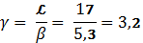

Ha most - ceteris paribus - feltételezzük, hogy a következő másfél évtized növekvő arányú környezetvédelmi költségei a felhalmozási hányadot terhelték volna oly módon, hogy annak a GDP növelésére fordítható részét csökkentik, a GDP növekedésének a következő időszakban csökkenni kellett volna.

A Harrod-Domár féle összefüggés alapján az ütem mérséklődését számszerűen is kifejezhetjük. Feltételezzük, hogy az 1960-75 közötti időszakban a környezetvédelmi költségek GDP-ben viszonyított aránya 1,5% ponttal növekedett, méghozzá egyenletesen ötévenként 0,5% ponttal. Ez azt jelenti a környezetvédelmi költségek növekedése a felhalmozási hányad GDP növelésére fordítható részét fokozatosan 17%-ról 16,5, 16,0 végül 15,5%-ra csökkentette. Ebben az esetben - egyéb feltételek változatlansága esetén - a növekedési ütemeknek az egyes ötéves időszakokban a következőképpen kellett volna alakulnia:
1961-65

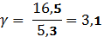

1966-70

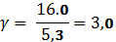

1971-75

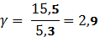

Vagyis a növekedési ütemek 3,2%-ról fokozatosan 2,9%-ra kellett volna csökkennie.

A valóságban azonban ennek ellenkezője történt, a hatvanas évtizedben, és a hetvenes évtized elején egészen az 1973-tól kezdődő gazdasági válságig az USA gazdasági növekedése az ötvenes évek növekedéséhez képest jelentősen felgyorsult, a korábbi évi 3,2%-os növekedéssel szemben évi 4,1%-os növekedést ért el. Mindez annak tudható be, hogy az „egyébként változatlan” feltételek nem voltak változatlanok, a hatvanas évtizedet és a hetvenes évek elejét kedvező világgazdasági konjunktúra gyors technikai fejlődés jellemezte, amelynek hatására számos országban gyors, sőt a korábbinál gyorsabb növekedési ütemet tudtak megvalósítani. A kedvezőbb feltételek a makro ökonómiai mutatókban a tőkehányados csökkenéseként, a felhalmozási hányad növekedéseként jelentek meg, ennek eredményeképpen felgyorsult a gazdaság növekedési üteme.

A tények tehát nem igazolták a növekedési ütem csökkenésére vonatkozó várakozást, de a számadatokból látható, hogy a növekedési ütemnek az a csökkenése, melynek a környezetvédelem növekvő költségei miatt változatlan feltételek mellett elméletileg be kellett volna következnie, egyébként is oly csekély, hogy messze azon a hibahatáron belül van, amelyen belül a gazdasági növekedést egy kiegyensúlyozott fejlődési periódusban tervezni és előre jelezni lehet.

A környezetvédelmi költségek figyelembevételénél követhettünk volna más módszert is, nevezetesen, hogy azt nem a felhalmozás, hanem a fogyasztás rovására számoljuk el, vagyis a környezetvédelmi költségeket a fogyasztásból vonjuk el. Ez esetben - ugyancsak az elmélet szerint - a növekedési ütem változatlan, a fogyasztás GDP-ben vett aránya azonban az időperiódus végén 1,5% ponttal alacsonyabb.

Ez a csökkenés 15 éves időperiódust véve alapul évi 0,1% ponttal csökkentette volna a növekedés ütemét, ami nem érzékelhető, sőt tulajdonképpen nem is mérhető változás.
A környezetvédelmi költségek, ha nem a nemzetgazdaság egészének szintjén, hanem ágazatok szerint vizsgáljuk azokat, jelentősen szóródnak. A 2. sz. táblázat a környezetvédelmi beruházások összes beruházásokhoz viszonyított arányát mutatja be az USA iparának egyes ágazataira vonatkozóan. Az adatok szerint a környezeti ráfordítások összberuházásokra vetített aránya 1,8 és 16,6% között mozog vagyis az egyes ágazatok között tízszeres eltérés is előfordul. Kérdés, hogy a relatíve magasabb beruházási költségek negatívan hatottak-e az illető ágazat növekedésére?

A táblázatból látható, hogy az 1960-73-as időszakban a növekedés üteme az 1950-60-as időszakhoz képest egy kivételével valamennyi ágazatban felgyorsult. A legnagyobb mértékű gyorsulást pont a legnagyobb környezetvédelmi költséghányadú fémfeldolgozásban volt megfigyelhető, igaz az egyetlen ütemcsökkenés is a magas környezetvédelmi költségű kőolaj-feldolgozó iparban történt. Az adatokból is látszik, de exaktabb, matematikai módszerekkel pl. egy egyszerű rangkorrelációs vizsgálattal is bizonyítható, hogy a növekedési ütem változása és a környezetvédelmi költségek beruházásokban vett hányada között semmilyen összefüggés nincs. Az egyes ágazatok növekedési ütemgyorsulását lényegében a két időszak közötti konjunkturális különbségek határozták meg és ebben a növekvő környezetvédelmi költségek nem játszottak érdemleges, meghatározó szerepet.

Érdemes még felhívni a figyelmet arra, hogy a környezetvédelmi költségek GDP-ben vett aránya 1975-től már nem növekedett és ez a tendencia szinte valamennyi ipari ágazatnál megfigyelhető, sőt 1977-re számos iparágnál visszaesés következett be. Ehhez a jelenséghez - amelynek okát valójában nem ismerjük - két ellentétes hipotetikus magyarázatot is lehet fűzni. Feltételezhető, egyrészt, hogy 1975-re már valamennyi USA vállalat eleget tett a környezetvédelmi előírásoknak és így a költségek relatív /beruházásokra vetített/ aránya már megállapodott, de az is elképzelhető, hogy a gazdasági válság közepette relatíve kevesebbet szándékoztak környezetvédelemre fordítani. Valószínűleg az igazság valahol a két feltételezés között van. Logikailag bizonyíthatónak látszik, hogy a környezetvédelmi költségek részaránya /változatlan emissziós normák esetén/ egy idő után már nem növekvő tendenciájú, hiszen adott követelmények kielégítése meghatározott arányú környezetvédelmi ráfordítást kíván. Sőt a jövőben, amikor a környezetvédelem szempontjai már a gyártástechnológiák kialakításánál is helyet kapnak ezek a költségek relatíve még csökkenthetők is egy olyan állapothoz képest, amikor a környezetvédelmi berendezéseket utólag, környezetvédelmi szempontokat figyelembe nem vevő technológiákhoz alkalmazták. Hogy ez az állapot az Egyesült Államokban, vagy más országokban mikor következik be, ma még nem válaszolható meg, annyi azonban bizonyos, hogy a hatékony környezetvédelmi politika legalábbis az USA-ban a jövőben már nem követeli meg a környezetvédelmi költségek olyan arányú részarány-növekedését, mint ami a 60-as évtizedet jellemezte.

2. sz. táblázat

Az ipari termelés növekedése és környezetvédelmi
kiadások az USA iparának egyes ágazataiban

 | Termelés átlagos növekedési üteme % |  |  | Környezetvédelmi beruházások az összes beruházás százalékában
 | 1950-60 | 1960-73 | 1973-77 | 1974 | 1975 | 1976 | 1977
Ipar összesen | 3,9 | 5,4 | 1,3 | 5,0 | 5,8 | 5,6 | 5,1
Feldolgozó ipar | 3,7 | 5,5 | 1,3 | 8,0 | 9,3 | 8,3 | 7,0
- tartós javak | 3,6 | 5,5 | 0,6 | 7,3 | 8,1 | 6,6 | 5,9
= fémfeldolgozás | 0,3 | 4,5 | -3,5 | 16,6 | 17,2 | 15,7 | 15,7
= villamos gépek | 5,7 | 8,1 | -0,3 | 6,8 | 5,8 | 5,6 | 3,4
= gépek /kivéve villamos gépek/ | 4,1 | 6,8 | 2,0 | 1,8 | 1,8 | 1,6 | 1,8
= szállító eszközök | 4,5 | 4,7 | 0,6 | 3,7 | 3,4 | 3,4 | 3,1
- nem tartós javak | 3,9 | 5,2 | 2,5 | 8,7 | 10,3 | 9,6 | 8,0
= vegyi cikkek | 8,0 | 8,1 | 4,0 | 8,3 | 10,9 | 11,4 | 10,2
= kőolaj feldolgozás | 4,8 | 4,0 | 2,2 | 10,1 | 11,8 | 10,9 | 8,2

Az Egyesült Államokra vonatkozó vizsgálatainkat összefoglalva a következőket állapíthatjuk meg:

- az USA 1950-77 közötti statisztikai adatai alapján konkrétan is bizonyítani lehet a világmodellekben általánosságban megfogalmazódott következtetést, hogy egy hatékony környezetvédelmi politika megvalósítására a gyakorlatban nem csökkenti a gazdaságnövekedés ütemét;

- a gyorsan növekvő környezetvédelmi költségek által elméletileg okozható növekedéscsökkenés önmagában is oly csekély, hogy a jövőre vonatkozó tervezés hibahatárán belül marad;

- feltételezhető, hogy egy hatékony környezetvédelmi politika sem követeli meg a környezetvédelmi költségek GDP-hez viszonyított arányának állandó és gyors növekedését, a költségek részarányai egy bizonyos idő után /feltéve hogy a környezetvédelmi előírások nem szigorodnak/ stabilizálódik.

2. 2 A környezetvédelem és növekedés összefüggése a magyar
gazdaságban

A második világháborút követő harminc évben a magyar gazdaság - sok más szocialista és tőkés ország gazdaságához hasonlóan - gyors ütemben fejlődött, a bruttó hazai termék /GDP/ növekedési üteme az időszak egészét tekintve az 5-6%-os növekedési sávban mozgott.

A gyors gazdasági növekedés hazánkban is együtt járt a környezet fokozott elszennyeződésével. A problémák elsősorban az Északkelet- Délnyugati ipari tengely mentén éleződtek ki ahol az, ország területének mintegy 10%-án az állóeszközök több mint 50%-a kapott helyet, és ahova a környezetszennyezés szempontjából meghatározó jelentőségű nehézipar is koncentrálódott. A hetvenes évek elejére az ipari tengely egyes körzeteiben a különböző szennyező anyagok emissziója már súlyos helyzetet teremtett. A Borsodi Iparvidéken Ózd, Miskolc, Leninváros térségében, az Észak-Dunántúli iparvidéken Várpalota, Ajka, Tatabánya körzetében a levegő, illetve a víz szennyezettsége a megengedettnek többszörösét érte el és hasonló volt a helyzet a főváros egyes körzeteiben is. Az iparvidékektől bizonyos fokig független, önálló problémát jelentett az ország egyik legjellegzetesebb természeti értéke, a Balaton egyre gyorsabb ütemben fokozódó elszennyeződése.

A gyorsan növekvő környezeti problémák egyre inkább ráirányították a közvélemény, a tervezők és döntéshozók figyelmét a természeti környezet megóvásának szükségességére, a környezetvédelmi ráfordítások azonban egészen a hetvenes évek közepéig viszonylag alacsony szinten mozogtak, jelentősebb előrelépés ezen a téren csak az V. ötéves tervidőszakban következett be.

A viszonylag alacsony környezetvédelmi ráfordítások miatt hazánk esetében nincs értelme a környezetvédelem és gazdasági növekedés összefüggései múltra vonatkozó vizsgálatának, erre egyébként a rendelkezésre álló statisztikai adatok sem nyújtanak lehetőséget, hiszen a rendszeres környezetstatisztikai adatgyűjtés beindítása legjobb esetben is az elkövetkező években várható. Ezért a környezetvédelem gazdasági növekedésre gyakorolt hatását a jövő gazdasági fejlődésére vonatkozó számításokon fogjuk bemutatni, ehhez kiinduló adatbázisként a KSH 1978 decemberében kiadott és az 1976. évre vonatkozó környezetstatisztikai adatgyűjteményét használjuk fel.

Az elkövetkező évek környezetvédelmi politikáját nagymértékben meghatározzák a környezetvédelem egyes szakterületén a múltban kialakult feszültségek, de a gazdasági fejlődés korábbihoz képest megváltozott feltételei is. Annak érdekében, hogy a környezetvédelmi politikát a 80-as évtized gazdaságpolitikájának egészében tudjuk elhelyezni az alábbiakban nagyon röviden és csak a saját elemzésünk szempontjából lényeges vonásokat kiemelve, áttekintjük a 80-as évtized gazdasági fejlődésének körülményeit.

Ismeretes, hogy a 70-es évtizedben elszenvedett cserearány veszteségek, és a megváltozott körülmények között is dinamikusan növekvő gazdaság miatt a hetvenes évek végére kiéleződtek a $ relációjú egyensúlyi problémák. Az évenként rendszeresen ismétlődő, jelentős egyensúlyhiány finanszírozására felvett hitelek gyorsan növekedtek és a nettó hitelállomány 1980-ban már több mint kétszeresen haladja meg az export értékét, a fizetendő kamatok pedig súlyosan terhelik költségvetésünket.

Ilyen körülmények között a gazdaságpolitika alapvető célja csak az egyensúly mielőbbi megteremtése lehet, mert ennek további halasztása egyrészt a hitelfelvételek oldaláról sem lehetséges, másrészt ellenkezik az ország jól felfogott érdekével is mert az adósság növekedésével a konszolidáció egyre nagyobb életszínvonal áldozatot követel meg.

A külgazdasági egyensúly csak a korábbinál lényegesen lassúbb gazdasági növekedés mellett érhető el. Ennek alapvető oka, hogy a gazdaságosnak tekinthető $ relációjú export részben piaci, részben termékeink műszaki színvonalában gyökeredző okok miatt nem növelhető egy bizonyos ütemnél gyorsabban, következésképpen az egyensúly megteremtéséhez az importot kell korlátoznunk. A $ relációból ilyen mód kieső import Rbl relációból sem pótolható vagyis az importlehetőségek általában is beszűkülnek. Az import korábbinál lényegesen alacsonyabb növekedése azonban kihat a gazdasági növekedésre: relatíve csökken a termelés nyersanyag és alkatrészellátása és ennek következtében a termelés növelésének lehetősége is.

Jelenlegi számításaink szerint a külgazdasági egyensúlyt megvalósító gazdaságpolitika, a $ import legfeljebb évi 4%-os ütemben történő növelését engedheti meg ami - figyelembe véve a Rbl nyersanyagimport korlátait is - a korábbi évi 6%-os ipari növekedés helyett kb. évi
3-4%-os növekedést tesz lehetővé. Az alacsonyabb ipari növekedésnek megfelelően a GDP is legfeljebb a 3,0-3,5%-os sávban növekedhet.

Mind az elmondottakból kitűnik az alacsonyabb növekedési ütem nem a beruházások vagy a munkaerő korlátos voltának következménye, hanem a gazdaság korlátozott exportképességéből fakadó importkorláté.

Ennek ellenére a felszínen a beruházási korlát érzékelhető, mert a gyakorlatban a növekedési ütem visszafogása a beruházási /és a fogyasztási/ vásárlóerő kibocsájtásának visszafogásával érhető el. A felszíni jelenség és a ténylegesen ható okok megkülönböztetése a környezetvédelmi politika szempontjából lényeges, mert - mint ezt a továbbiakban bizonyítani fogjuk - egy meghatározott környezetvédelmi program végrehajtásának más közgazdasági kihatása van a beruházási és más az importkorlát esetén. Amennyiben az import korlátoz úgy a beruházások visszafogásának csak a gazdasági növekedés általános visszafogása a célja annak érdekében, hogy az alacsonyabb növekedés alacsonyabb importszükségletet indukáljon. Ez az import korlátozásának egy indirekt, de a valósában egyedüli hatásos módja. A beruházások általános visszafogásán belül azonban célszerű különbséget tenni az egyes beruházások között.

Vannak olyan beruházások, amelyek közvetlen, vagy tovagyűrűző hatásukban az átlagosnál lényegesen kisebb $ importot igényelnek - és összességében ide tartoznak a környezetvédelmi beruházások is. Ezeket nem szükséges túlzottan korlátozni, hiszen a külgazdasági egyensúly megteremtéséhez nem járulnak hozzá jelentősebb mértékben anyagi-műszaki oldaláról pedig esetleg a már meglevő kapacitásokkal is megvalósíthatók.

Ezután a rövid közgazdasági kitérő után térjünk vissza a tanulmány fő mondanivalójához, a környezeti politika és a gazdasági növekedés összefüggéséhez.

Mint említettük a hazai környezetvédelmi kiadások a hetvenes évek közepéig nem voltak túlságosan jelentősek. Ez a kijelentés azonban csak szakértői becslésnek tekinthető, hiszen ebben az időben rendszeres környezetstatisztikai adatgyűjtés nem folyt.

A környezetvédelmi ráfordítások első viszonylag széleskörű felmérésére 1976-ban került sor, így a további számításaink során a KSH által közölt /és az 1976. évre vonatkozó/ adatokat tekintjük kiindulópontnak. Ezeket az adatokat illetve ezeknek az adatoknak a környezetvédelmi beruházásokra vonatkozó részét a 3. sz. táblázatban foglaltuk össze. Összehasonlításképpen feltüntettük az 1976. évi összes beruházásokat is és kiszámítottuk a környezetvédelmi beruházások összes beruházásokban vett arányát és - ahol erre mód volt - közöltük az USA megfelelő adatait is. Az összesítés szerint 1976-ban 2,8 md Ft-ot fordítottunk környezetvédelemre az összes beruházások 1,8, a GDP 0,6%-át. Természetesen ezek az adatok nem tekinthetők a környezetvédelem 1976. évi, teljes költségeinek mert bizonyos - egyébként viszonylag kis súlyú - költségösszetevők, pl. a fenntartási költségek, a kutatás, az ellenőrzés, a mérőhálózat stb. költségei hiányoznak belőle. Ennek ellenére ezek az adatok nagyságrendileg helyesen tükrözik a környezetvédelmi ráfordításokat: 1976-ban kb. a GDP 0,6-0,8%-át fordítottuk környezetvédelemre. Ez az arány - ugyancsak a nagyságrendeket tekintve - összhangban van az egyes minisztériumok és országos hatáskörű szerek jelentései, közlései alapján a negyedik ötéves tervre becsült 13-15 md Ft-nyi környezetvédelmi beruházással, amely a IV. ötéves terv kumulált GDP-jének kb. 0,7%-át tette ki.

Az V. ötéves tervben a környezetvédelmi ráfordítások a korábbi időszakhoz képest erőteljesen, volumenben valószínűleg 40-60%-kal emelkedtek, és így beruházásokban vett részarányuk is elérte a 3% körüli értéket. Sajnos pontos, de még megközelítőén pontos adatok sem állnak rendelkezésre, a jelenleg ismeretes minisztériumi becslések az eltérő árbázis és a környezetvédelmi költségek eltérő elhatárolása miatt egyszerűen nem hasonlíthatok össze az 1976. évi statisztikai adatokkal, de a korábbi tervezési szakasz IV. és V. ötéves tervidőszakra vonatkozó becsléseivel sem.

A környezetvédelmi ráfordítások dinamikus növekedését - igaz indirekt módon - bizonyítja az, hogy az V. ötéves tervben a környezetvédelem terén már sikerült bizonyos, részleges eredményeket elérni. Így pl. a Borsodi Iparvidéken több nagykapacitású elektrofilter üzembe helyezése révén a porszennyezés növekedését sikerült megállítani, sőt bizonyos mértékig csökkenteni. Ugyanakkor a környezetvédelem egyéb területén - mindenek előtt a vizek védelme terén - a helyzet tovább rosszabbodott.

Az 1976. évi hazai környezetvédelmi ráfordítások GDP-ben vett aránya nagyjából az USA 1950-es évekbeli ráfordítási arányaival azonos. 1976-ban az ipari beruházások környezetvédelmi hányada kb. 1% volt, ez egyhatoda az USA 1976. évi ráfordítási arányainak. De nem csak az Egyesült Államok, hanem más fejlett tőkés országok adatai is azt bizonyítják, hogy egy hatékony környezetvédelmi politika megvalósításához a környezetvédelmi beruházások arányát jelentősen tovább kell növelni. A rendelkezésre álló statisztikai adatok szerint azokban a fejlett országokban, ahol sikeres környezetvédelmi programokat valósítanak meg az ipari beruházások 5-15%-át fordítják környezetvédelemre. Ezen belül a kohászat 10-15%-os, a vegyipar és a cementipar 10-20%-os részaránnyal szerepel, míg a feldolgozó ágazatokban ez az arány lényegesen alacsonyabb, 2-5% körül mozog.

Természetesen az ilyenfajta nemzetközi összehasonlítás számos problémát rejt magában, egyáltalán nem biztos pl., hogy a KSH által publikált környezetstatisztikai adatgyűjtemény, módszertani elhatárolási szempontból megfelel az USA vagy más országok adatgyűjtésének.

3. sz. táblázat
Környezetvédelmi ráfordítások a KSH 1976. évi felmérése szerint /m Ft/

Ágazat | A levegő védelme | A vizek védelme | Hulladék kezelés | Talaj-javítás | Természet-védelem | Mindösz. | Az összes beruházás %-ában | USA ipari beruházások környezet-védelem hányada %
Bányászat | 1 | 41 | 7 |  |  | 49 | 0,8 | 2,2
Villamos energia ipar | 59 | 3 | - |  |  | 62 | 0,7
Kohászat | 82 | 20 | - |  |  | 102 | 2,7 | 16,6
Gépipar | 21 | 13 | 3 |  |  | 37 | 0,4 | 2,6
Építőanyag ipar | 23 | - | - |  |  | 23 | 0,5 | 7,3
Vegyipar | 56 | 39 | 9 |  |  | 104 | 0,9 | 8,5
Könnyű és egyéb ipar | 35 | 121 | 19 |  |  | 175 | 2,6 | 11,7
Élelmiszeripar | 11 | 23 | 4 |  |  | 38 | 0,5 | 4,2
Ipar összesen | 288 | 260 | 42 |  |  | 590 | 1,0 | 5,1
Építőipar | - | 5 | 1 |  |  | 6 | 0,1
Mező és erdőgazdálkodás | 1 | 25 | 6 | 745 | 57 | 834 | 3,8
Szállítás, hírközlés | - | 35 | - |  |  | 35 | 0,2 | 1,0
Kereskedelem | 6 | 3 | 6 |  |  | 15 | 0,2
Vízgazdálkodás | - | 1111 | - |  |  | 1111 | 13,0
Nem termelő szolgáltatás | 69 | 5 | 139 |  |  | 213 | 0,7
Népgazdaság összesen | 364 | 1444 | 194 | 745 | 57 | 2804 | 1,8

Az 1976-os hazai adatok azonban olyannyira a bemutatott ráfordítási sávok alá esnek, hogy az statisztikai összehasonlítás problémái ellenére biztosak lehetünk a következtetésben: környezetünk megóvása érdekében a környezetvédelmi ráfordításokat tovább kell növelnünk. A továbbiakban egy ilyen hatékony környezetvédelmi politika lehetőségét vizsgáljuk meg a 80-as évtized hazai gazdasági fejlődésének körülményei között.

Hatékony környezetvédelmi politikán egy olyan környezetvédelmi politikát értünk, amely révén a környezet elszennyeződésének tendenciáiban lényeges, szignifikáns változás érhető el. Ez jelentheti a gyorsan növekvő emisszió lelassítását, megállítását egyes területeken, más területeken pedig a már meglévő, és előírt értéket meghaladó szennyezés /emisszió vagy imisszió/ csökkentését. Vagyis akkor tartjuk a környezetvédelmi politikát hatékonynak, ha ez a korábbi tendenciák, vagy állapothoz képest jól érzékelhető változást hoz.

Egy ilyen, a fenti módon definiált környezetvédelmi politikát akkor tartunk megvalósíthatónak, ha a környezetvédelmi ráfordítások fokozatosan a fejlett tőkés országok ráfordításaihoz közelednek. Referenciának - a fejlett tőkés országok ráfordításainak - most is az USA ráfordításait tekintjük.

Mit az előző fejezetben részletesen is bemutattuk, jelenleg az USA-ban a GDP 2%-át fordítják környezetvédelmi célokra, ez az arány az ötvenes évek 0,6-8%-áról kb. 15 év alatt növekedett fel ennyire. Hazánkban sem tételezhetünk fel ennél gyorsabb felfutást, hiszen a környezetvédelmi politikát az erőforrások elosztásának oldaláról egyéb, az ország társadalmi-gazdasági fejlődése szempontjából lényeges célokkal is össze kell hangolni, és ezért túl nagy ugrás, előrelépés ezen a területen sem fogadtatható el szélesebb társadalmi rétegekkel. Ugyanakkor a lassabb előrehaladás sem lenne indokolt, mert a felhalmozódó problémák - idővel - csak aránytalanul nagy ráfordításokkal lennének megoldhatók, sőt esetleg a környezet egyes elemei vissza sem fordítható károsodást szenvednének.

Az elmondottak alapján az látszik indokoltnak, ha a környezetvédelmi ráfordítások fokozatosan növekvő hányadával számolunk. Mivel ez az arány 1976-ban kb. 0,6-0,8% volt - az időszak első harmadában az átlagosnál gyorsabb felfutással - 1980-ra 1,2%-ot 1985-re 1,6%-os részarányt tételezhetünk fel, végül a környezetvédelmi ráfordítások GDP-ben vett aránya 1990-ben érné el a 2%-ot.

Vizsgáljuk meg ezek után, hogy egy ilyen költségfelfutás hogyan befolyásolná az ország gazdasági növekedését? Ha most rövid időre eltekintünk attól, amit a 80-as évtized hazai gazdasági fejlődésének korlátairól mondtunk, és feltételeztünk, hogy a növekedést a felhalmozás korlátozza, alkalmazható a már bemutatott Harrod-Domár-féle növekedési elmélet.

Hazánkban a 80-as évtizedben a tőkehányados /az állóeszközök és a GDP aránya/ kb. 4,0-re becsülhető a felhalmozási hányad állóeszközök növekedését szolgáló része pedig a GDP kb. 20%-ára. /Ez a felhalmozási hányad nem azonos a népgazdasági mérlegekben megjelenő felhalmozási hányaddal, hanem csak annak az állóeszközök növelését szolgáló részével, vagyis a népgazdasági mérlegekben kimutatott felhalmozási hányadból le kell számítani a készletek felhalmozására, a befejezetlen beruházások állománynövekedésére és a pótlásra fordított részt, így lesz az eredetileg kb. 30-32%-os felhalmozási hányadból 20%/.

Az említett fajlagosokkal a magyar gazdaság potenciális növekedési üteme a 80-as évtizedben a következőképpen alakulna:

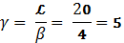

Vagyis a növekedési ütem évi 5%.

A környezetvédelmi költségek feltételezett növekvő hányada azt jelenti, hogy a VI. ötéves tervben a GDP-nek átlag 1,4, a VII. ötéves tervben átlag 1,8%-át fordítjuk környezetvédelemre, ez a bázisnak tekintett V. ötéves tervhez képest, amikor - ugyancsak átlagosan - a GDP kb. 1%-át költöttük környezetvédelemre 0,4 illetve 0,8%-os növekedés.
Ha ezzel a növekménnyel a felhalmozási hányadot csökkentjük a potenciális ütem az egyes ötéves időszakokban az alábbiak szerint változik meg:

1981-85

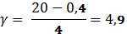

1986-90

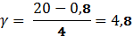

A növekvő környezetvédelmi költségek tehát a VI. ötéves tervben 0,1% ponttal, a VII. ötéves tervben 0,2% ponttal csökkentenék a növekedés ütemét. Ez a különbség nem sok, de az alábbiakban bebizonyítjuk, hogy ha a 80-as évtized - a fentiekben már vázolt - tényleges gazdasági fejlődési körülményeit vesszük figyelembe, akkor a környezetvédelmi ráfordítások gazdasági növekedésre gyakorolt hatása még inkább elhanyagolhatóvá válik.

A Harrod-Domár-féle modellnél, feltételezzük, hogy a növekedést a beruházások korlátozzák, ugyanakkor - mint már említettük - a 80-as évtizedre nem a beruházási, hanem az import- korlát a jellemző. A két korlát közötti különbség bemutatására egy egyszerű modellt szerkesztettünk, amely a környezetvédelmi ráfordítások és a növekedés összefüggéseinek vizsgálatán túl, arra is alkalmas, hogy a környezeti politikára néhány további következtetést is levonjunk.

A modell két változót és két korlátot tartalmaz és az egyszerűség kedvéért a számításokat csak a VI. ötéves tervidőszakra végezzük el.

A két változó közül az egyik a GDP 1980 és 1985 közötti növekménye, amelyet a modellben ∆Y-nal, a másik a környezetvédelmi beruházások 1981-85 közötti volumene amelyet X-szel jelölünk. A korlátozó feltételeket az 1981-85 közötti beruházások illetve a lehetséges maximális importnövekmény alkotják.

Mint már említettük, ha a külgazdasági egyensúlyi problémák nem léteznének a gazdaság egy kb. évi 5%-os növekedési pályán mozogna a következő években.

Ebben az esetben a GDP az 1980. évi 730 md Ft-ról öt év alatt 932 md Ft-ra, a beruházások 202 md Ft-ról 258 m Ft-ra növekednének. Ez azt jelenti, hogy a GDP 202 md Ft-os növekménye öt év alatt, összesen 1150 md Ft beruházással lenne megvalósítható, vagyis a GDP 1 md Ft-nyi növeléséhez 5,69 md Ft-nyi beruházás kell /ebben a fajlagosban a pótlást és a befejezetlen beruházások felhalmozását is figyelembevettük/. A GDP növekedéséhez szükséges beruházások és a környezetvédelmi beruházások együttesen nem haladhatják meg az 5%-os növekedési pályából adódó beruházási korlátot. Ennek alapján modellünk első egyenlege a következőképpen írható fel:

5,69 ∆Y + X ≤ 1150 /1/

A modell második egyenlete az importkorlátból következik, amely ugyan különböző megjelenési formában mindkét relációban fennáll, de különböző, itt most nem részletezhető okok miatt $ relációban meghatározó. Ma úgy becsüljük, hogy $ exportunk a következő években kb. évi 7-8%-ban növekedhet és ez a növekedés jórészt független a GDP növekedésétől /vagyis gyorsabb GDP növekedés esetén sem lehet az exportot ennél az ütemnél gyorsabban növelni/. Az export ilyen üteme mellett az import legfeljebb évi 4%-kal növekedhet ahhoz, hogy a külgazdasági egyensúlyt valóban meg tudjuk teremteni. Az évi 4%-os import a GDP 1-nél magasabb importrugalmassága miatt kb. évi 3,0-3,5%-os GDP növekedést tesz lehetővé. Ez azt jelenti, hogy a GDP 127 md Ft-os növekményéhez a $ import 32 md Ft-os növekedése tartozik /1980-ban a $ import volumene 146 md Ft volt/ vagyis 1 md Ft GDP növekmény 0,252 md Ft importnövekményt kíván meg.

A környezetvédelmi beruházások $ importtartalma - az 1976. évi KSH adatok alapján – 8$. Ez az adat azonban öt év összesre vonatkozik, ebből az import 1985- évre vonatkozó növekményét akkor kapjuk meg, ha egyötöd részét vesszük figyelembe. Az importkorlátra vonatkozó összefüggést most is az adja, hogy a GDP növekményéhez szükséges import plusz a környezetvédelmi beruházások $ importszükséglete nem haladhatja meg a 4%-os importnövekedésből származó korlátot.

∆Y + 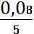 X ≤ 32

0,252 ∆Y + 0,016 X ≤ 32 /2/

Az /l/ és /2/ egyenletből a GDP növekményét kifejezve a következőt kapjuk:

∆Y ≤ 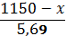 = 202-0,176 x beruházási korlát esetén /3/

∆Y ≤ 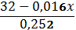 = 127 – 0,063 x import korlát esetén /4/

Mit fejez ki ez a két egyenlőtlenség?

Amennyiben csak a beruházások korlátoznának /tehát a /3/ egyenlőtlenséget vesszük figyelembe/ és környezetvédelemre semmit sem fordítanánk /x = 0/, a GDP növekménye
202 md Ft lenne - ami az évi 5%-os ütemnek felel meg.

Ha a VI. ötéves tervben környezetvédelemre mondjuk 50 md Ft-ot fordítunk /x = 50/, ez 0,176,50 = 8,8 md Ft-tal csökkentené a GDP növekményét, ami évi átlagban 0,2% pontos ütemcsökkenésnek felel meg. Ha azonban az importkorlát /vagyis a /4/ egyenlőtlenség/ érvényes az 50 md Ft-os környezetvédelmi ráfordítás csak 0,063,50 = 3,2 md Ft-tal csökkenti a GDP növekményét ami mindössze 0,05% pontos évi átlagos ütemcsökkenést okoz. Ez a csökkenés a népgazdasági tervezés elérhető pontosságát figyelembe véve elhanyagolható.

Kérdés azonban, hogy mikor érvényes az egyik és mikor a másik korlát? Ennek bemutatására a két egyenlőtlenséget a 7. sz. ábrán grafikusan is ábrázoltuk.

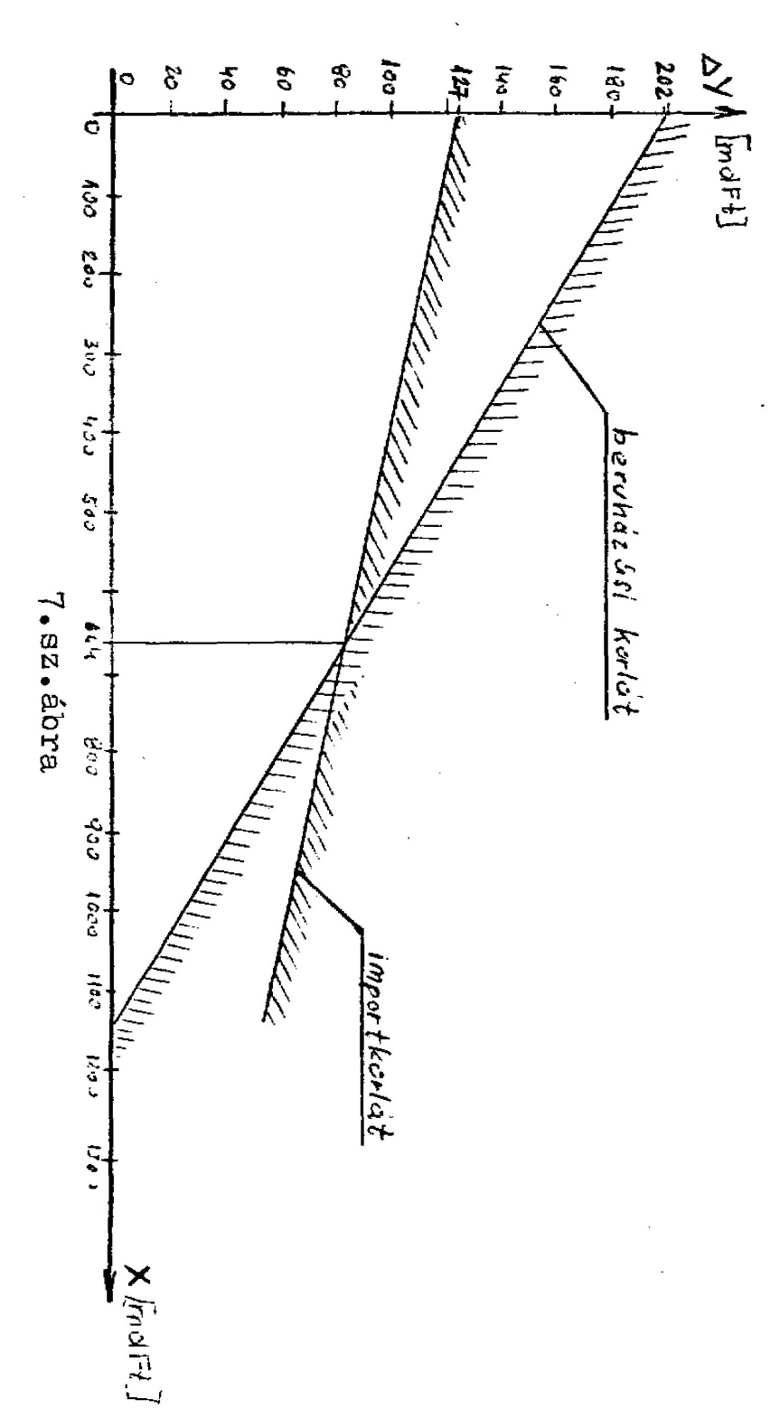
A GDP és a környezetvédelmi beruházások
összefüggése beruházási és importkorlát esetén

Az ábrából jól látszik, hogy mindabban a tartományban, amelyben a környezetvédelmi beruházások, egyáltalán elképzelhetők az import korlátozó hatása érvényesül.

Jelenti-e ez azt, hogy ezek után a környezetvédelmi ráfordítások tetszés szerint növelhetők? Nyilvánvalóan nem, mert igaz ugyan, hogy a gazdasági növekedésre csak elhanyagolható, vagy mérsékelt hatást gyakorolna, de egyre jobban terhelné a költségvetést és erőforrásokat vonna el az ugyancsak kevéssé importigényes, de a lakosság életszínvonalában nagy szerepet játszó infrastrukturális beruházások elől.

Korábbi becslésünknek megfelelően reálisnak azt tartjuk, ha a VI. ötéves terv időszakában a GDP 1,4; a VII. ötéves tervidőszakban 1,8%-át fordítjuk környezetvédelmi célokra. Ez az arány a VI. ötéves tervidőszakra konkretizálva 1980. évi árakon 56 md Ft-ot jelent, amely összeg a KSH Környezetvédelmi Adatgyűjteményének elhatárolása szerint értendő, de azt a fenntartási, a kutatási, oktatási és ismeretterjesztési költségekkel is kiegészítve.

Természetesen a VI. ötéves terv tényleges környezetvédelmi ráfordításait sok egymásnak ellentmondó érdek közötti kompromisszum határozza majd meg. A fenti összeg csak egy olyan előirányzatnak tekinthető, amely mellett a megváltozott gazdasági körülmények ellenére is jogos érvek hozhatók fel, de amelynek más célok rovására történő túllépése már nem indokolható.

A környezetvédelmi ráfordítások megítélésénél tekintetbe kell azt is vennünk, hogy a nyolcvanas évtizedben, de különösen a VI. ötéves tervidőszakban az ipari növekedés a múlthoz képest lényegesen lelassul /könnyen elképzelhető, hogy még a jelenleg tervezett
3-4%-nál is alacsonyabb lesz/, ami egyben a szennyezés kibocsájtás növekedését is mérsékli. Már ma vannak tapasztalataink arra nézve, hogy a benzinárak dinamikus növekedése a személygépkocsi forgalom relatív csökkenését vonja maga után. 1979-ben pl. a korábbi trendek alapján 100 et-val kellett volna növekednie a benzin fogyasztásának, de a tényadatok csak ennek egynegyedét igazolták, holott a gépkocsik száma a tervezett ütemben nőtt. Ez azt jelenti, hogy a benzinárak növekedésével a gépkocsik átlagos futásteljesítménye csökkent, mérsékelve ezáltal az összes forgalom növekedését és az azzal arányos környezetszennyezést. Valószínű, hogyha az 1979. évre - amikor az ipari termelés a korábbi évek 6% körüli trendje helyett csak 2,8%-kal növekedett - rendelkeznénk emissziós adatokkal, azok szintén a környezetkárosító hatások növekedésének ütemcsökkenését jeleznék. Mindebből az a következtetés vonható le, hogy az ipari termelés korábbinál lényegesen lassúbb üteme és a környezetvédelmi ráfordítások növekvő hányada együttesen egy valóban hatékony környezetvédelmi politikát alapozhatnak meg. Szeretnénk még arra is felhívni a figyelmet - és ezt az importkorlát hatását bemutató modell jól érzékelteti - hogy az egyes környezetvédelmi beruházásokat a $ importvonzata fontos kalkulációs tényező.

A 4. sz. táblázatban feltüntettük a különböző ágazatok környezetvédelmi beruházásainak
$ importtartalmát a KSH 1976. évre vonatkozó tényadatai alapján. A táblázat szerint a 8%-os népgazdasági átlag jelentős szórást takar. Nyilvánvaló, hogy a jelenlegi helyzetben elsősorban azon környezetvédelmi beruházások megvalósítása mellett lehet érvelni, amelyek alacsonyabb $ importot igényelnek. Ezek főleg a vizek védelmét szolgáló beruházások. A táblázat ugyanakkor arra is felhívja a figyelmet, hogy a $ import megtakarítása érdekében mely területeken kell elsősorban szorgalmazni a hazai háttéripar kiépítését. Az adatok szerint elsősorban levegővédelmi és hulladékkezelési berendezések kifejlesztésével mérsékelhetnénk a környezetvédelem $ importigényét - természetesen akkor, ha ez a gyártás gazdaságosságának oldaláról is alátámasztható.

Végezetül még egy problémára szeretnénk röviden kitérni. A Harrod-Domár féle modellel és saját magunk által felállított modellel is igazoltuk, hogy a környezetvédelmi ráfordítások relatív /GDP-hez viszonyított/ növelése érdemlegesen nem csökkenti a gazdasági növekedés ütemét, de ugyanakkor arra is felhívtuk a figyelmet, hogy ezeknek a ráfordításoknak jelentős része /sőt elsősorban az alacsony $ importtartalmú vízvédelmi beruházások/ a költségvetést terhelik.

A környezetvédelem természetesen az egész társadalom érdeke, de ez önmagában nem jelenti azt, hogy feltétlenül a költségvetésből kell a különböző jellegű környezetvédelmi beruházásokat vagy azok nagyobb hányadát fedezni. Az 1.3 fejezetben részletesebben foglalkoztunk a közgazdaságtudomány az irányú törekvésével, hogy a már meglevő elméletekbe a környezetvédelem által támasztott követelményeket beépítse.

4. sz. táblázat

Az egyes ágazatok környezetvédelmi beruházásainak
$ importhányada az 1976. évi KSH adatok alapján

 | Vízvédelem | Levegő védelem | Hulladék kezelés | Környezet-védelem összesen
Bányászat | 0 | 0 | 0 | 0
Villamos energiaipar | 0 | 0 | 0 | 0
Kohászat | 9 | 34 | 0 | 29
Gépipar | 45 | 0 | 0 | 16
Építőanyag ipar | 0 | 71 | 0 | 70
Vegyipar | 1 | 22 | 0 | 12
Könnyűipar | 8 | 7 | 70 | 14
Élelmiszeripar | 0 | 12 | 23 | 5
Ipar összesen | 7 | 21 | 32 | 15
Építőipar | 0 | 0 | 0 | 0
Mező és erdőgazdálkodás | 51 | 0 | 0 | 41
Szállítás, hírközlés | 0 | 0 | 0 | 0
Kereskedelem | 0 | 0 | 0 | 0
Vízgazdálkodás | 4 | 0 | 0 | 4
Nem termelő szolgáltatás | 0 | 2 | 11 | 8
Népgazdaság összesen | 5 | 17 | 15 | 8

Rámutattunk, hogy a környezetvédelmi előírások megnövelik a termelők költségeit, ezeket a költségeket azonban nem csak a termelőknek, hanem - megfelelő arányban - a termékek /vagy szolgáltatások/ fogyasztóinak is viselniük kell, hiszen a népgazdaság rendelkezésére álló erőforrások optimális elosztása csak akkor valósulhat meg, ha a különböző fogyasztók tájékozódva vannak az egyes fogyasztási javak vagy szolgáltatások tényleges társadalmi ráfordításairól. Ezt a tájékoztatást az árrendszer valósíthatja meg. A környezetvédelmi ráfordításokat tartalmazó árak természetesen megváltoztatják a termékek iránti igényeket is és végső kihatásukban egy új igénystruktúrát és egy ennek megfelelő erőforrás elosztást hoznak létre, de ez az új struktúra illetve elosztás már a környezetvédelmi szempontokat, a környezetet mint termelési tényezőt is tartalmazza.

Mindez a mi körülményeink között azt jelenti, hogy a jövőben nem csak egyes környezetvédelmi programok megvalósítására kell törekednünk, hanem legalább ugyanilyen súllyal arra is, hogy a környezetvédelem költségeit egyre inkább azok viseljék, akik a környezetkárosító tevékenység révén előállított javak, vagy szolgáltatások előnyeit élvezik.
A környezetvédelmi kiadásokat tehát fokozatosan be kellene építeni az árakba /de csak olyan arányban, hogy az egyben a környezetkímélő technológiák kifejlesztésére is ösztönözzön/. Ennek keretében meg kellene vizsgálni, hogy a jelenleg költségvetésből finanszírozott környezetvédelmi kiadásokat, hogyan lehet egyre inkább a káros emissziót kibocsájtó vállalatokra, intézményekre illetve a fogyasztókra terhelni. Valószínű, hogy egy ilyen árpolitika érintené a jövedelemelosztási rendszert is, vagyis a környezetvédelmi ráfordítások árakba történő beépítése a jövedelemelosztási rendszer módosítását is megkívánhatja. Az árrendszer ilyen irányú módosítása nyilvánvalóan nem valósítható meg máról holnapra, de mint célt már ma ki kell tűznünk, és az idő előrehaladtával törekednünk kell annak fokozatos megvalósítására.

2. 3 Összefoglalás

Tanulmányunkban arra a kérdésre kerestünk választ, hogy egy hatékony környezetvédelmi politika megvalósítása, vajon hogyan hat a gazdasági növekedésre, mérsékli-e a növekedést, és ha igen milyen mértékben? E tekintetben a környezetvédelem számára teljesen megnyugtató választ kaptunk, úgy a bemutatott világmodellek, mint az USA múltbeli fejlődésére vagy akár a hazai gazdaságra vonatkozó számítások egyaránt azt igazolják, hogy az ésszerűség keretei között mozgó, de azért érezhető javulást eredményező környezetvédelmi ráfordítások gazdasági növekedésre gyakorolt hatása elhanyagolható mértékű.

A gazdasági növekedést sokkal inkább a kedvező külső és belső konjunktúra, illetve hosszabb távon a technikai haladás és az erőforráskorlátok határozzák meg.

Ezt bizonyítják például az USA-ra vonatkozó adatok, amelyekből kitűnik, hogy az egyes ipari ágazatok környezetvédelmi ráfordításai és növekedési üteme között lényegében nincs összefüggés, a magas és alacsony növekedési ütemet elért ágazatok között egyaránt található viszonylag magas és viszonylag alacsony környezetvédelmi ráfordításokat igénylő ágazat.
A növekedési ütemet inkább az ágazat jellege /kitermelő, feldolgozó/, az adott ország /ez esetben az USA/ ipari fejlődésben játszott szerepe, gazdasági konjunktúra általános helyzete stb. határozza meg.

Hosszú távon pedig - mint ahogy ezt a Római Klub ismertetett tanulmánya kihangsúlyozza - a környezetvédelem a gazdasági növekedés egyik forrása lehet, mert - egy bizonyos határig - feloldja azokat a növekedés gátló tényezőket, amelyeket a környezet elszennyeződése állít a gazdasági növekedés elé. A véges természeti erőforrások miatt ugyanis a jelenlegi típusú /az egy főre jutó anyag és energiaszükségletet állandóan növelő/ gazdasági növekedés nem lehet ad infinitum tartó folyamat, a gazdasági összeomlás elkerülése érdekében a nyersanyag és energiafogyasztás és általában a természeti erőforrások iránti igényt stabilizálni kell. Ez a stabilizáció azonban annál magasabb szinten jöhet létre minél hatékonyabb környezetvédelmi politikát valósítunk meg. Hosszú távon tehát a környezetvédelem nemhogy csökkentené, hanem növeli a gazdasági fejlődés esélyeit.

A hagyományos közgazdasági felfogás szerint a gazdasági növekedés /az egy főre jutó GDP növekedése/ egyben kifejezi az adott társadalom általános jólétének növekedését is, és ami ezt az ütemet csökkenti, az csökkenti egyben a jólét növekedését is. Az elmúlt években azonban számos közgazdász megkérdőjelezte a jelenlegi mérce /az egy főre jutó GDP/ társadalmi jólétet kifejező voltát. A GDP helyett olyan új mutatót /nettó gazdasági jólét: NEW/ javasolnak, amely számos a GDP-ben nem szereplő, de a társadalom életszínvonalát jelentősen befolyásoló tényezőt - többek között a környezet állapotát is - figyelembe veszi.

Ez az új fajta mutató, amely a környezetvédelmi ráfordításokat már nem, mint az általános jólétet csökkentő, hanem ellenkezőleg azt növelő tényezőként veszi számításba, akkor ér el magasabb értéket, ha nem csak a lakosság anyagi fogyasztása növekszik, de a természeti környezet értékei is megőrzésre kerülnek.

Ennek az újfajta szemléletmódnak általánossá válásához azonban minden bizonnyal hosszú idő kell, de addig is az elvégzett számításokkal bizonyítható, hogy a hatékony környezetvédelem a jelenleg használatos mutató a GDP /vagy nemzeti jövedelem/ növekedését sem csökkenti észrevehető módon.
Ismeretes, hogy hazánkban egészen az elmúlt évekig nem fordítottunk kellő figyelmet a környezet megóvására miközben a gyors gazdasági növekedéssel együtt járó környezeti ártalmak hatványozottan növekedtek. Ha a jövőben ezt a tendenciát meg akarjuk állítani, illetve egyes területeken javulást akarunk elérni a környezetvédelmi ráfordítások GDP-ben vett arányait - a megváltozott gazdasági feltételek ellenére is - növelnünk kell. Megítélésünk szerint hatékony környezetvédelmi politikát akkor tudunk megvalósítani, ha a VI. ötéves tervidőszakban a GDP 1,4, a VII. ötéves tervidőszakban 1,8%-át fordítjuk környezetvédelemre. Ez az aránynövekedés, amely a VI. ötéves tervben /1980. évi árakon/ kb. 56 md Ft-nak felel, meg a GDP vagy a nemzeti jövedelem növekedésére semmilyen érzékelhető hatást nem gyakorol.

A környezetvédelmi politika kialakításánál célszerű tekintettel lenni arra, hogy a 80-as évtizedben gazdasági növekedésünk legfőbb korlátját a $ relációjú egyensúlyi problémák jelentik. Emiatt elsősorban az alacsony $ importvonzatú környezetvédelmi beruházások kerülhetnek előtérbe, de ezzel egyidejűleg törekedni kell a $ importot kiváltó háttéripar megteremtésére is.

A termelési tényezők optimális elosztására vonatkozó elmélet szerint a társadalmi szintű optimum akkor valósulhat meg, ha az egyes termékek illetve szolgáltatások árai kifejezik a társadalmi ráfordításokat.

Ez a környezetvédelem szempontjából annyit jelent, hogy a környezet védelme kapcsán felmerülő költségeket az árrendszerben fokozatosan érvényesíteni kell, lehetőleg olyan módon, hogy az a termelőt és fogyasztót egyaránt ösztönözze a környezeti terhelés csökkentésére. Ennek keretében törekedni kell a költségvetést terhelő környezetvédelmi ráfordítások arányának mérséklésére, hogy a terheket egyre inkább azok viseljék, akik a környezetkárosító tevékenységek előnyeit is élvezik.

Felhasznált irodalom

1.) The Limits to Growth /USA, 1972 Universe Books/

2.) Vasily Leontieff: A világgazdaság jövője /ENSZ kutatási jelentés 1976/

3.) Kari Lidoren - Inger Olsson: The Macroeconomics of Environmental Protection
/The National Swedish environment protection Board Stockholm 1978/

4.) Statistical Yearbook of the USA 1970-1978

5.) Illés Ivánné: A környezetvédelem pénzügyi kérdései /Egyetemi doktori értekezés Bp.1978/

6.) Környezetstatisztikai adatgyűjtemény /KSH 1978/

7.) Rastislav Lackó: A környezetvédelem közgazdasági kérdései /KJK Bp. 1978/

8.) P. A. Samuelson: Közgazdaságtan /KJK Bp.1976/

S z a k v é l e m é n y

Lóránt Károly: „Gazdasági növekedés és környezetvédelem” c.
tanulmányáról

Sajnos sem a tanulmány szakmai vitájára szóló meghívó, sem pedig maga a tanulmány nem tünteti fel, hogy ezt az OKTH milyen célra kívánja felhasználni, így nem áll módomban véleményt nyilvánítani arról, hogy a Hivatal által kitűzött cél kielégítésére alkalmas-e.
Ezért - tartalmának megfelelően - oly módon értelmezem, mint szerzőjének bizonyító szándékú elemzését arra vonatkozóan, hogy a környezetvédelem szükséges mérvű ráfordításai nem akadályozzák az ország gazdasági növekedését. Véleményem szerint a tanulmány igen értékes kiinduló anyag e hipotézisének bizonyításához és első lépésként elfogadható olyan további, teljes körű, komplex elemzési munkához, amelynek eredményei a távlati környezetvédelmi tevékenység gazdasági vetületének prognosztizálásához, hatékonyságának mérlegeléséhez és a népgazdasági tervekbe való beépítéséhez alapul szolgálhatnak.

Ezért az alábbiakban csak néhány olyan lényegbevágó észrevételt, ill. javaslatot teszek, amelyeket szükségesnek tartok a tanulmány továbbfejlesztése során figyelembe venni.

1.) Egyértelműen rögzíteni kell azokat a tevékenységeket /ill. ráfordításokat, vagy éppen gazdasági eredményeket/, amelyek a „környezetvédelem” körébe tartoznak.
Ezzel kapcsolatban maga a szerző is jelzi, hogy az USA és az MNK környezetvédelmi statisztikájában nyilvántartott jelenségek nem azonosak; valójában azonban egyik sem tartalmazza mindazon tényezőket, amelyeket pl. a magyar környezetvédelmi törvény védelem alá helyez. Így többek között a „föld” címszó alatt a talajon kívül az alap kőzet és az ásványi kincsek védelmét sem.

Sőt, maga a tanulmány még az említett statisztikák tartaloménál is szűkebb szférát vizsgál, éspedig elsősorban - helyen ként kizárólag /48. old,/ - a „szennyezések” kiküszöbölésének feladatait, és azokat is főként, mint /objektíve/ keletkező és valamiféle szűrőberendezés, ill. elszállítás és ártalmatlanítás útján megoldandó problémákat, így eleve kiesik a környezetvédelem és a nyersanyag-gazdálkodás legégetőbb közös feladata: a hulladékszegény technológiák kifejlesztése, elterjesztése és a hulladékok maximális hasznosítása.
Ez mind „cost”, mint pedig „benefit” vonatkozásban nagyságrendi eltérést jelenthet a nyilvántartott /ill. tervezett/ összegekhez képest - különösen a hosszú és a nagytávlatú tervezésben, amelyeknek időtartama alatt sorozatosan jelentkezni fognak az egyre jobban kimerülő, ill. csak egyre nagyobb fajlagos ráfordítások árán kitermelhető nyersanyagtartalékok gazdasági következményei.

2.) Az előbbiekhez kapcsolódóan különösen fontos a környezetvédelmi tevékenységek, ill. ráfordítások szabatos definíciója - ill. az e tevékenységekkel szervesen összekapcsoltan végrehajtott egyéb tevékenységektől való elválasztásának módszertani tisztázása, /Pl. minden energiaracionalizálási beruházás egyben a környezetszennyezést csökkentő ráfordítás is./ Ez a tisztázatlanság is bizonytalanná teszi a közölt adatok tartalmát.

3.) A tanulmányból - bár ezt így, expressis verbis nem mondja ki - az a következtetés vonható le, hogy ha nem is determisztikus, de általában csak „közvetlen” - összefüggés áll fenn a környezetvédelmi ráfordítások és a környezet állapota /minősége/ között /éspedig némi időeltolódással/. Ez olyan kis országban, mint a miénk, nem áll fenn. Mi szennyező hatású emisszióinknak durván 50%-át „exportáljuk” és immísszíóinknak is mintegy 50%-a „importból” származik. /Mint ismeretes a skandináv országokban a tavak elsavanyodásának és a növényzet súlyos károsodásának oka a nyugat-német és a brit ipar légszennyezése/. Vagyis mind a prognosztikánknak, mind a tervezésünknek e téren nemzetközi együttműködésre kell támaszkodnia.

4.) Az előbbi összefüggésen túlmenően számos vonatkozásban olyan globális jelenségekkel is foglalkoznunk kell, amelyekhez mi - hazánk nagyságának, gazdasági és műszaki fejlettségének és egyéb jellemzőinek megfelelően - csak viszonylag kis mértékben járulunk hozzá /ilyen pl. az Óceánok elszennyeződése, a CO2 arányának és a porszennyeződésnek a megnövekedése az egész légkörben, az ”ózonpajzs” megbomlássá stb./, de amelyek a mi környezetünkre is visszahatnak. Ebben a vonatkozásban már a hosszú távlatú tervezés időszakában fel kell merülnie a globális felelősség és a globális költségviselés problémájának.

5.) A Római Klub I. jelentése és a Leontieff-féle prognózis - amint ezt többek között a MTA Prognosztikai Bizottságában és a SZVT Prognosztikai Klubja által megrendezett vitában is felmerült - sok szempontból vitatható, éppúgy, mint az azóta kidolgozott számos más ismert „világmodell” is. Kétségtelen, hogy mindkettőnek a mondanivalói nagymértékben aláhúzzák a környezetvédelem gazdasági jelentőségét - vagyis közgazdászok számára a modellbeli összefüggései alapján igazolják a környezetvédelmi ráfordítások szükségességét - de nem adnak természettudományi, társadalmi és műszaki szempontból valós képet a problémák mibenlétéről és így megoldásuk reális lehetőségeiről sem. A „világmodellek” alapján kidolgozott „túlélési” javaslatok ezért sajnos irreálisak különösen, ha a legutóbbi hónapokban kialakult nemzetközi feszültséget, a katonai ráfordítások és az ebből eredő környezeti ártalmak „spirálját” is figyelembe vesszük. /Ez a jelenség „ A növekedés határai” legkedvezőtlenebb alternatívájának a bekövetkezési lehetőségére mutat/. Ezt a helyzetet a közgazdaságtudomány körét meghaladó minden érdekelt tudományterület integrált elemző munkájára támaszkodó - politikai szinten kell megvizsgálni. Ez a feladat természetesen meghaladja a szerző - sőt akár egy maximális komplexitású tudományos kollektíva - rövid időn belül megnyugtató eredménnyel biztató lehetőségeit, de azért már ennek a tanulmánynak a továbbfejlesztésével kapcsolatosan is rá kell mutatni az alapul vett modellek hibáira és a korrekciójuk fő irányaira.

6.) Haladó gondolatot képvisel a szerző azzal, hogy a gazdasági fejlődés és fejlettség vizsgálatánál a „bruttó nemzeti termék” /GNP/ helyett a „nettó gazdasági jólét” /NEW/ mutatóját helyezi előtérbe. A hosszú és a nagytávlatú tervezés időtávlatában azonban már ezen a koncepción is túl kell lépni abban a vonatkozásban, hogy mindkét mutató alkalmazása esetén a „nemzeti termék” /vagy a nálunk inkább alkalmazott „nemzeti jövedelem”/ értékéből le kell vonni az előállításához felhasznált /elfogyasztott, korábbi állapotához képest használhatatlanná tett/ természeti kincsek „egyszerű újratermeléséhez”, vagy - ha ez nem lehetséges - más nyersanyagokkal való helyettesítéséhez szükséges ráfordításokat. Ennek hiányában ugyanis nem tudjuk közgazdaságilag értékelni, hogy a /látszólagos/ gazdasági növekedés során - a környezetünket alkotó természeti erőforrás sokat is magába foglaló - nemzeti vagyon csökkenése megy végbe.

Ennek a figyelembevétele már nemcsak arra szolgáltatna bizonyítékot, hogy gazdasági növekedésünket a környezetvédelem ráfordításai nem fékezik, hanem nélkülözhetetlen feltételei a „csökkenő hozadék + következményeiből eredő „negatív nemzeti jövedelem” megelőzésének. Véleményem szerint ezzel a megállapítással külön önálló vita keretében is kellene foglalkozni, mivel annak eredményei alapján lehet csak törekedni arra, hogy a környezetvédelemhez ne csak akkora keret álljon rendelkezésre, amennyi erre a célra „marad”, hanem amekkora feltétlenül szükséges.

Budapest. 1980. május 6.

Dr. Gerle György s. k.

